
BỘ KHOA HỌC VÀ CÔNG NGHỆ
HỌC VIỆN CÔNG NGHỆ BƯU CHÍNH VIỄN THÔNG
─────── * ───────

BÁO CÁO BÀI TẬP LỚN
Môn: Phát triển ứng dụng cho các thiết bị di động
ỨNG DỤNG NHẮN TIN TRỰC TUYẾN — CHATAPP
Giảng viên | : TS. Nguyễn Hoàng Anh
Nhóm (QLĐT) | : 07
Nhóm BTL | : 10
Thành viên nhóm | : Nguyễn Văn Duy – B22DCCN154,
 | Nguyễn Hoàng Hiệp - B22DCCN298,
 | Nguyễn Quang Minh – B22DCCN538,
 | Đặng Hữu Hoàng Quân - B22DCCN658
Thành viên thực hiện | : Nguyễn Hoàng Hiệp - B22DCCN298
Hà nội – 05/2026

BẢNG PHÂN CÔNG NHIỆM VỤ
STT | Họ và tên | MSSV | Nhiệm vụ cụ thể | Đóng góp (​%)​
1 | Nguyễn Văn Duy | B22DCCN154 | Gửi hình ảnh/​media, Thông báo đẩy (​FCM)​, Chatbot AI streaming, Video Call (​Agora)​ | 25%
2 | Nguyễn Hoàng Hiệp | B22DCCN298 | Chat cá nhân 1-​1, Gửi/​nhận tin nhắn, Typing indicator, Trạng thái đã xem, Xóa tin nhắn, Dịch tin nhắn AI, Voice-​to-​Text | 25%
3 | Nguyễn Quang Minh | B22DCCN538 | Tài khoản (​Đăng ký, Đăng nhập, Quên MK, Profile)​, Quản lý bạn bè (​Lời mời, Chặn, Xóa bạn)​, Trạng thái online, Tóm tắt AI | 25%
4 | Đặng Hữu Hoàng Quân | B22DCCN658 | Danh sách cuộc trò chuyện, Tìm kiếm, Ghim chat, Tạo nhóm, Quản lý thành viên nhóm, Phân quyền admin | 25%

MỤC LỤC

DANH SÁCH VIẾT TẮT
Viết tắt | Ý nghĩa
API | Application Programming Interface
CRUD | Create, Read, Update, Delete
DTO | Data Transfer Object
FCM | Firebase Cloud Messaging
GVHD | Giảng viên hướng dẫn
HTTP | Hyper​Text Transfer Protocol
JPA | Java Persistence API
JWT | JSON Web Token
LLM | Large Language Model
MSSV | Mã số sinh viên
ORM | Object-​Relational Mapping
REST | Representational State Transfer
S3 | Simple Storage Service
SDK | Software Development Kit
SQL | Structured Query Language
SSE | Server-​Sent Events
STOMP | Simple Text Oriented Messaging Protocol
UI | User Interface
UML | Unified Modeling Language
Web​Socket | Giao thức truyền thông hai chiều thời gian thực

DANH SÁCH HÌNH
Ký hiệu | Mô tả
Hình 2.​1 | Sơ đồ kiến trúc tổng quan hệ thống Chat​App
Hình 2.​2 | Biểu đồ Use Case tổng quan
Hình 2.​3 | Biểu đồ Use Case chi tiết — Chat cá nhân &​ Tin nhắn
Hình 2.​4 | Biểu đồ lớp — Module Chat cá nhân &​ Tin nhắn
Hình 2.​5 | Biểu đồ tuần tự — Gửi tin nhắn 1-​1
Hình 2.​6 | Biểu đồ tuần tự — Đánh dấu đã xem
Hình 2.​7 | Biểu đồ tuần tự — Dịch tin nhắn AI
Hình 2.​8 | Biểu đồ tuần tự — Dịch tin nhắn AI (​chi tiết)​
Hình 2.​9 | Biểu đồ tuần tự — Tính năng Voice-​to-​Text
Hình 2.​10 | Sơ đồ thực thể quan hệ (​ER Diagram)​
Hình 2.​11 | Giao diện Chat​Screen — Bong bóng tin nhắn
Hình 2.​12 | Giao diện Chat​Screen — Thanh nhập tin nhắn
Hình 2.​13 | Giao diện Typing indicator
Hình 2.​14 | Biểu đồ hoạt động — Luồng gửi và nhận tin nhắn
Hình 3.​1 | Sơ đồ triển khai Docker Compose
Hình 3.​2 | Kiến trúc network Docker Compose
Hình 3.​3 | Kết quả — Gửi tin nhắn
Hình 3.​4 | Kết quả — Typing indicator
Hình 3.​5 | Kết quả — Đã xem
Hình 3.​6 | Kết quả — Xóa tin nhắn
Hình 3.​7 | Kết quả — Dịch tin nhắn AI

DANH SÁCH BẢNG
Ký hiệu | Mô tả
Bảng 1.​1 | Yêu cầu chức năng
Bảng 1.​2 | Yêu cầu phi chức năng
Bảng 1.​3 | So sánh lựa chọn công nghệ
Bảng 1.​4 | So sánh Chat​App với các ứng dụng nhắn tin hiện có
Bảng 1.​5 | Tổng hợp các mẫu thiết kế áp dụng trong Chat​App
Bảng 1.​6 | Đặc tả UC-​08 — Gửi tin nhắn 1-​1
Bảng 1.​7 | Đặc tả UC-​12 — Thu hồi tin nhắn
Bảng 1.​8 | Đặc tả UC-​17 — Dịch tin nhắn AI
Bảng 2.​1 | Danh sách STOMP events — Module Chat
Bảng 2.​2 | Chi tiết các trường entity trong hệ thống
Bảng 2.​3 | API Endpoints — Module Chat &​ Tin nhắn
Bảng 3.​1 | Danh sách services trong Docker Compose
Bảng 3.​2 | Các biến môi trường cấu hình hệ thống
Bảng 3.​3 | Kết quả thử nghiệm chức năng Chat cá nhân &​ Tin nhắn
Bảng 3.​4 | Đánh giá kiến trúc module Chat &​ Tin nhắn
Bảng 3.​5 | Phân tích hiệu năng module Chat

Chương 1: Mở đầu

1.1 Giới thiệu ứng dụng và lý do thực hiện
Trong thời đại công nghệ số hiện nay, nhu cầu giao tiếp trực tuyến ngày càng tăng cao.​ Các ứng dụng nhắn tin đã trở thành công cụ không thể thiếu trong cuộc sống hàng ngày, từ trao đổi công việc đến kết nối bạn bè, gia đình.​ Thị trường hiện nay có nhiều ứng dụng nhắn tin phổ biến như Zalo, Messenger, Telegram, mỗi ứng dụng đều có những ưu điểm và hạn chế riêng.​
Chat​App là ứng dụng nhắn tin trực tuyến được phát triển bởi nhóm 4 sinh viên với mục tiêu xây dựng một hệ thống hoàn chỉnh, áp dụng các kiến thức kiến trúc phần mềm đã học.​ Ứng dụng hỗ trợ nhắn tin cá nhân, nhắn tin nhóm, gửi hình ảnh/​tệp, gọi video, và tích hợp trí tuệ nhân tạo (​AI)​ cho các tính năng tóm tắt, dịch thuật và chatbot.​
Lý do thực hiện:
- Nhu cầu thực tế: Xây dựng một sản phẩm phần mềm hoàn chỉnh từ thiết kế đến triển khai, giúp sinh viên vận dụng kiến thức lý thuyết vào thực hành.​
- Kiến trúc hiện đại: Áp dụng kiến trúc Client-​Server với API Gateway, message broker, cache layer, và object storage — đại diện cho các mô hình kiến trúc phần mềm phổ biến trong ngành.​
- Công nghệ tiên tiến: Sử dụng Spring Boot 4, Flutter, Web​Socket (​STOMP)​, Redis, Docker — các công nghệ được sử dụng rộng rãi trong các doanh nghiệp phần mềm.​
- Tích hợp AI: Tận dụng Large Language Model (​LLM)​ thông qua Open​AI API để cung cấp các tính năng thông minh như tóm tắt hội thoại, dịch tin nhắn, và chatbot hỗ trợ.​

1.2 Concept và mục tiêu

Concept
Chat​App được thiết kế theo mô hình Client-​Server với kiến trúc phân lớp rõ ràng:
- Client: Ứng dụng Flutter đa nền tảng (​Android, i​OS, Web)​ cung cấp giao diện người dùng trực quan, mượt mà.​
- API Gateway: Caddy reverse proxy đóng vai trò điểm truy cập duy nhất, phân phối request đến đúng service.​
- Backend: Spring Boot 4 application xử lý toàn bộ business logic, xác thực, và quản lý dữ liệu.​
- Hạ tầng hỗ trợ: Postgre​SQL (​database)​, Redis (​cache &​ presence)​, Apache Artemis (​message broker)​, Versity​GW (​S3-​compatible object storage)​.​

Mục tiêu
1. Xây dựng hệ thống nhắn tin thời gian thực hỗ trợ chat 1-​1 và chat nhóm.​
2. Tích hợp gửi/​nhận đa phương tiện (​hình ảnh, video, tài liệu, âm thanh)​.​
3. Triển khai hệ thống thông báo đẩy (​push notification)​ qua Firebase Cloud Messaging.​
4. Tích hợp các tính năng AI: tóm tắt hội thoại, dịch tin nhắn, chatbot thông minh.​
5. Hỗ trợ gọi video qua Agora RTC Engine.​
6. Đảm bảo bảo mật với JWT authentication và mã hóa mật khẩu.​
7. Triển khai dễ dàng với Docker Compose.​

1.3 Phân tích yêu cầu

1.3.1 Yêu cầu chức năng
STT | Mã | Yêu cầu | Mô tả
1 | FR-​01 | Đăng ký tài khoản | Người dùng tạo tài khoản với username và password
2 | FR-​02 | Đăng nhập | Xác thực bằng username/​password, trả về JWT token pair
3 | FR-​03 | Quên mật khẩu | Gửi email chứa link reset mật khẩu
4 | FR-​04 | Đổi mật khẩu | Thay đổi mật khẩu khi đã đăng nhập
5 | FR-​05 | Cập nhật profile | Thay đổi display​Name và avatar
6 | FR-​06 | Quản lý bạn bè | Gửi/​nhận/​chấp nhận/​từ chối lời mời kết bạn
7 | FR-​07 | Chặn người dùng | Chặn/​bỏ chặn user, ngăn gửi tin nhắn và lời mời
8 | FR-​08 | Nhắn tin 1-​1 | Gửi/​nhận tin nhắn văn bản thời gian thực (​DUO)​
9 | FR-​09 | Nhắn tin nhóm | Tạo nhóm (​≥3 người)​, gửi tin nhắn trong nhóm
10 | FR-​10 | Gửi media | Upload hình ảnh, video, tài liệu, âm thanh
11 | FR-​11 | Trạng thái tin nhắn | Typing indicator, đã gửi, đã xem
12 | FR-​12 | Xóa tin nhắn | Thu hồi (​recall)​ tin nhắn đã gửi
13 | FR-​13 | Ghim cuộc trò chuyện | Ghim/​bỏ ghim chatroom lên đầu danh sách
14 | FR-​14 | Tìm kiếm | Tìm kiếm người dùng theo keyword
15 | FR-​15 | Thông báo đẩy | Push notification khi có tin nhắn mới, lời mời
16 | FR-​16 | Tóm tắt AI | Tóm tắt nội dung hội thoại bằng LLM
17 | FR-​17 | Dịch tin nhắn AI | Dịch nội dung tin nhắn sang ngôn ngữ chọn
18 | FR-​18 | Chatbot AI | Trò chuyện với AI chatbot, hỗ trợ streaming SSE
19 | FR-​19 | Gọi video | Video call 1-​1 qua Agora RTC
20 | FR-​20 | Trạng thái online | Hiển thị trạng thái online/​offline (​Redis presence)​

Bảng 1.1: Yêu cầu chức năng

1.3.2 Yêu cầu phi chức năng
STT | Mã | Yêu cầu | Mô tả
1 | NFR-​01 | Hiệu năng | Tin nhắn gửi/​nhận trong < 500ms qua Web​Socket
2 | NFR-​02 | Bảo mật | JWT authentication, mã hóa password với Argon2
3 | NFR-​03 | Khả dụng | Hệ thống hoạt động 24/​7 với Docker containerization
4 | NFR-​04 | Khả năng mở rộng | Kiến trúc tách biệt cho phép scale từng service
5 | NFR-​05 | Tương thích | Hỗ trợ Android, i​OS, Web qua Flutter
6 | NFR-​06 | Cache | Redis cache cho user info và presence
7 | NFR-​07 | Lưu trữ | S3-​compatible storage cho media files
8 | NFR-​08 | Triển khai | Docker Compose one-​command deployment

Bảng 1.2: Yêu cầu phi chức năng

1.4 Lựa chọn công nghệ
Thành phần | Công nghệ | Phiên bản | Lý do lựa chọn
Backend Framework | Spring Boot | 4.​0.​5 | Framework Java phổ biến nhất, hệ sinh thái lớn, hỗ trợ Web​Socket, Security, JPA, Mail
Ngôn ngữ Backend | Java + Kotlin | Java 21, Kotlin 2.​2 | Java 21 với virtual threads, Kotlin bổ sung cú pháp ngắn gọn cho một số service
Frontend Framework | Flutter | Dart SDK ^3.​5 | Đa nền tảng (​Android, i​OS, Web)​, hot reload, hiệu năng native
Database | Postgre​SQL | 18 | RDBMS mã nguồn mở mạnh mẽ, hỗ trợ ACID, JSON, full-​text search
Cache | Redis | 8 | In-​memory cache nhanh, hỗ trợ pub/​sub cho presence tracking
Message Broker | Apache Artemis | 2.​53.​0 | JMS broker hỗ trợ STOMP protocol, tích hợp tốt với Spring Web​Socket
Object Storage | Versity​GW | Latest | S3-​compatible, tự host, lưu trữ hình ảnh/​tệp đính kèm
API Gateway | Caddy | 2 Alpine | Reverse proxy tự động HTTPS, cấu hình đơn giản, hiệu năng cao
Push Notification | Firebase Admin SDK | 9.​8.​0 | Dịch vụ push notification miễn phí, đáng tin cậy, hỗ trợ Android/​i​OS
Video Call | Agora RTC | 6.​2.​0 | SDK video call chất lượng cao, low latency
AI Service | Open​AI Java SDK | 4.​30.​0 | Tích hợp LLM cho tóm tắt, dịch thuật, chatbot
State Management | Provider | 6.​1.​2 | Quản lý state đơn giản, official recommendation từ Flutter team
Containerization | Docker Compose | — | Triển khai multi-​service dễ dàng, reproducible environment

Bảng 1.3: So sánh lựa chọn công nghệ

1.5 So sánh với các ứng dụng nhắn tin hiện có
Tiêu chí | Chat​App | Zalo | Telegram | Messenger
Nền tảng | Android, i​OS, Web (​Flutter)​ | Android, i​OS, Web, Desktop | Đa nền tảng | Android, i​OS, Web
Nhắn tin realtime | STOMP Web​Socket | Proprietary | MTProto | Proprietary
Nhóm chat | ≥3 thành viên, admin/​member | ≥3, nhiều quyền | ≥3, supergroup 200K | ≥3, admin
Gửi media | Hình ảnh, video, tài liệu, âm thanh | Đầy đủ + stories | Đầy đủ + kênh | Đầy đủ + stories
AI tích hợp | Tóm tắt, dịch, chatbot (​LLM)​ | Không | Bot API | Meta AI
Thông báo đẩy | FCM | Proprietary | Proprietary | Proprietary
Video call | Agora RTC 1-​1 | 1-​1, nhóm | 1-​1, nhóm | 1-​1, nhóm
Mã nguồn | Mở (​source code BTL)​ | Đóng | Client mở | Đóng
Self-​hosted | Docker Compose | Không | TDLib | Không
Mã hóa password | Argon2 (​state-​of-​the-​art)​ | Không rõ | Không rõ | Không rõ

Bảng 1.4: So sánh ChatApp với các ứng dụng nhắn tin hiện có
Điểm mạnh của Chat​App:
- Tích hợp AI trực tiếp vào chat (​tóm tắt, dịch thuật)​ — tính năng mà Zalo và Telegram chưa có sẵn.​
- Self-​hosted hoàn toàn qua Docker Compose, kiểm soát hoàn toàn dữ liệu.​
- Kiến trúc rõ ràng, phù hợp cho nghiên cứu và học tập kiến trúc phần mềm.​
- Sử dụng Argon2 (​thuật toán mã hóa mật khẩu đạt giải PHC 2015)​ — bảo mật hơn BCrypt.​

1.6 Các mẫu thiết kế áp dụng (Design Patterns)
Hệ thống Chat​App áp dụng nhiều mẫu thiết kế (​Design Patterns)​ theo phân loại Go​F và các mẫu kiến trúc phần mềm hiện đại:

1.6.1 Repository Pattern
- Áp dụng: Tất cả JPA Repositories (​User​Repository, Chat​Room​Repository, Invitation​Repository, v.​v.​)​
- Mục đích: Tách biệt logic truy cập dữ liệu khỏi business logic.​
- Ví dụ: User​Repository.​find​By​Username(​username)​ trả về Optional<User>.​

1.6.2 Service Layer Pattern
- Áp dụng: Tất cả Service classes (​Message​Service, Group​Chat​Service, Chatbot​Service, v.​v.​)​
- Mục đích: Đóng gói business logic vào các service riêng biệt, mỗi service đảm nhiệm một nhóm chức năng.​

1.6.3 DTO Pattern (Data Transfer Object)
- Áp dụng: Toàn bộ DTO classes (​Message​Send​Dto, Message​Receive​Dto, Message​Translate​Request​Dto, v.​v.​)​
- Mục đích: Tách biệt domain model khỏi API contract, chỉ truyền dữ liệu cần thiết qua network.​

1.6.4 Observer Pattern (Pub/Sub)
- Áp dụng: STOMP Web​Socket messaging — /​queue/​chat/​{​room​Id}​, typing indicators, read receipts
- Mục đích: Gửi thông báo realtime đến nhiều subscriber mà không cần coupling trực tiếp.​
- Ví dụ: Khi gửi tin nhắn, Message​Service publish message đến STOMP topic, tất cả subscribers trong room đều nhận được.​

1.6.5 Strategy Pattern
- Áp dụng: File​Type​Service — phân loại file dựa trên extension, Prompt​Service — xây dựng prompt theo ngôn ngữ
- Mục đích: Cho phép thay đổi logic phân loại/​xử lý mà không ảnh hưởng caller.​

1.6.6 Proxy Pattern
- Áp dụng: Caddy reverse proxy, Spring Security filter chain
- Mục đích: Kiểm soát truy cập, routing, và xác thực trước khi request đến ứng dụng.​

1.6.7 Builder Pattern
- Áp dụng: Prompt construction trong Prompt​Service, message construction
- Mục đích: Xây dựng đối tượng phức tạp từng bước.​
- Ví dụ: Prompt​Service.​build​Translation​Prompt(​)​ sử dụng build​String {​}​ để tạo prompt có cấu trúc.​
Mẫu thiết kế | Loại (​Go​F)​ | Vị trí áp dụng | Lợi ích chính
Repository | Structural | JPA Repositories | Tách data access, testability
Service Layer | Architectural | Service classes | Single Responsibility
DTO | Structural | API request/​response | Bảo vệ domain model
Observer | Behavioral | STOMP, FCM | Loose coupling, realtime
Strategy | Behavioral | File​Type​Service, Prompt​Service | Open/​Closed Principle
Proxy | Structural | Caddy, Security | Access control, routing
Builder | Creational | Prompt​Service | Readable construction

Bảng 1.5: Tổng hợp các mẫu thiết kế áp dụng trong ChatApp

1.7 Đặc tả Use Case chi tiết — Chat cá nhân & Tin nhắn

UC-08: Gửi tin nhắn 1-1
Thành phần | Mô tả
Tên UC | Gửi tin nhắn văn bản trong chat 1-​1
Actor | Người dùng (​đã đăng nhập)​
Tiền điều kiện | 2 user đã là bạn bè, Chat​Room(​DUO)​ tồn tại, Web​Socket connected
Hậu điều kiện | Chat​Message được lưu vào DB, STOMP broadcast đến receiver
Luồng chính | 1.​ Nhập nội dung tin nhắn.​ 2.​ Nhấn gửi.​ 3.​ POST /​api/​v1/​messages/​?​room=​{​id}​.​ 4.​ Message​Service tạo Chat​Message.​ 5.​ STOMP broadcast đến /​queue/​chat/​{​room​Id}​.​ 6.​ Receiver nhận message realtime.​ 7.​ FCM push notification (​nếu offline)​.​
Luồng ngoại lệ | 4a.​ User bị block → 403 Forbidden.​ 4b.​ Room không tồn tại → 404.​
API | POST /​api/​v1/​messages/​?​room=​{​room​Id}​

Bảng 1.6: Đặc tả UC-08 — Gửi tin nhắn 1-1

UC-12: Thu hồi tin nhắn
Thành phần | Mô tả
Tên UC | Thu hồi (​recall)​ tin nhắn đã gửi
Actor | Người gửi tin nhắn
Tiền điều kiện | Tin nhắn thuộc về sender, tin nhắn chưa bị thu hồi
Hậu điều kiện | Chat​Message.​status =​ RECALLED, nội dung bị ẩn
Luồng chính | 1.​ Long-​press tin nhắn → menu "Thu hồi".​ 2.​ PATCH /​api/​v1/​messages/​{​id}​ body: {​status: "RECALLED"}​.​ 3.​ Message​Changes​Service kiểm tra quyền sở hữu.​ 4.​ Cập nhật status → RECALLED.​ 5.​ STOMP broadcast message update.​
Luồng ngoại lệ | 3a.​ Không phải sender → 403 Forbidden.​
API | PATCH /​api/​v1/​messages/​{​id}​

Bảng 1.7: Đặc tả UC-12 — Thu hồi tin nhắn

UC-17: Dịch tin nhắn AI
Thành phần | Mô tả
Tên UC | Dịch tin nhắn sang ngôn ngữ khác bằng AI
Actor | Người dùng (​thành viên chatroom)​
Tiền điều kiện | Tin nhắn tồn tại, dịch vụ AI đã cấu hình
Hậu điều kiện | Bản dịch hiển thị bên dưới tin nhắn gốc
Luồng chính | 1.​ Long-​press tin nhắn → "Dịch".​ 2.​ POST /​api/​v1/​messages/​translate.​ 3.​ Translation​Service lấy context (​5 tin nhắn trước)​.​ 4.​ Prompt​Service xây dựng translation prompt.​ 5.​ Open​AIClient​Service gọi LLM.​ 6.​ Trả về bản dịch.​
Luồng ngoại lệ | 5a.​ Rate limited → fallback model.​ 5b.​ Timeout → 504.​
API | POST /​api/​v1/​messages/​translate

Bảng 1.8: Đặc tả UC-17 — Dịch tin nhắn AI

Chương 2: Phân tích thiết kế

2.1 Kiến trúc tổng quan
Hệ thống Chat​App được thiết kế theo kiến trúc Client-​Server với API Gateway pattern.​ Toàn bộ hạ tầng được container hóa bằng Docker Compose gồm 6 services hoạt động phối hợp.​
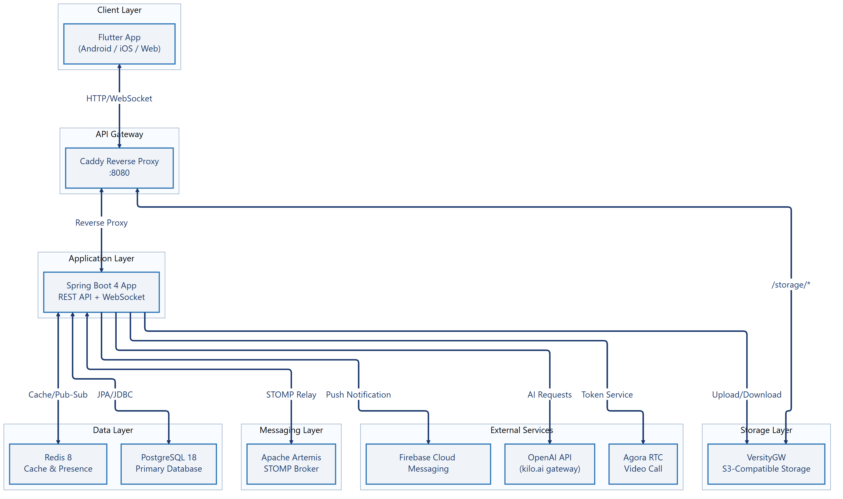
Hình 2.1: Sơ đồ kiến trúc tổng quan hệ thống ChatApp
Mô tả các khối:
- Flutter App: Ứng dụng đa nền tảng, sử dụng Provider cho state management, STOMP Web​Socket cho realtime, Firebase Messaging cho push notification.​
- Caddy Gateway: Reverse proxy lắng nghe port 8080, route /​api/​ và /​ws đến Spring Boot App, route /​storage/​* đến Versity​GW.​
- Spring Boot App: Xử lý toàn bộ business logic: Authentication (​JWT)​, REST API, Web​Socket (​STOMP)​, file upload, AI integration.​
- Postgre​SQL: Lưu trữ toàn bộ dữ liệu quan hệ: User, Chat​Room, Chat​Message, Invitation, Attachment, v.​v.​ (​12 bảng)​.​
- Redis: Cache thông tin user, quản lý trạng thái online/​offline (​presence)​, hỗ trợ refresh token.​
- Apache Artemis: Message broker hỗ trợ STOMP protocol, relay tin nhắn Web​Socket giữa các client.​
- Versity​GW: Object storage tương thích S3, lưu trữ hình ảnh, video, tài liệu, avatar.​
- Firebase Cloud Messaging: Dịch vụ push notification cho Android/​i​OS.​
- Open​AI API: Cung cấp khả năng AI cho tóm tắt, dịch thuật, chatbot.​
- Agora RTC: Dịch vụ video call real-​time.​

2.2 Biểu đồ Use Case tổng quan
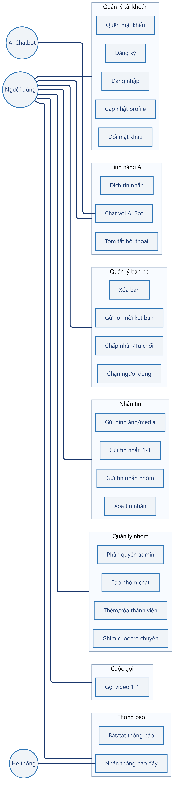
Hình 2.2: Biểu đồ Use Case tổng quan

2.3 Biểu đồ Use Case chi tiết — Chat cá nhân & Quản lý tin nhắn
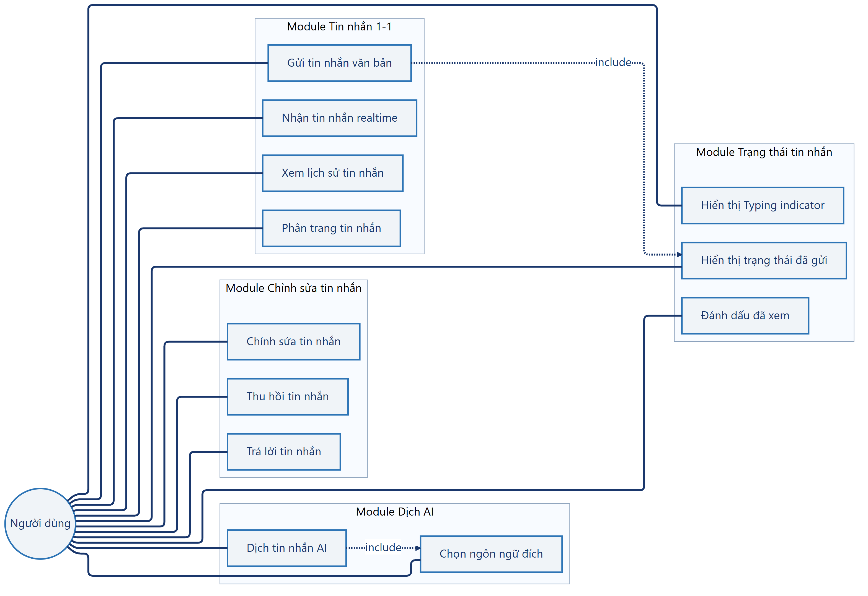
Hình 2.3: Biểu đồ Use Case chi tiết — Chat cá nhân & Tin nhắn
Mô tả chi tiết các Use Case:
UC1 — Gửi tin nhắn văn bản: Người dùng soạn tin nhắn trong Chat​Screen, gửi qua POST /​api/​v1/​messages/​?​room=​{​room​Id}​ (​multipart/​form-​data)​.​ Message​Service lưu Chat​Message(​NORMAL)​ vào DB, broadcast qua STOMP đến /​queue/​chat/​{​room​Id}​.​
UC2 — Nhận tin nhắn realtime: Flutter App subscribe STOMP destination /​queue/​chat/​{​room​Id}​.​ Khi có tin nhắn mới, Realtime​Service parse message và cập nhật Chat​Provider.​
UC5 — Typing indicator: Client gửi POST /​api/​v1/​messages/​typing?​room=​{​room​Id}​ với {​typing: true/​false}​.​ Server broadcast qua STOMP, client hiển thị "đang nhập.​.​.​".​
UC6 — Đánh dấu đã xem: Client gửi POST /​api/​v1/​messages/​read?​room=​{​room​Id}​.​ Server cập nhật Chat​Room​Read​State (​last​Read​At)​, broadcast qua STOMP để đối phương biết tin nhắn đã được xem.​
UC8 — Chỉnh sửa tin nhắn: PUT /​api/​v1/​messages/​{​id}​ → Message​Changes​Service kiểm tra quyền → cập nhật content, status =​ EDITED, last​Edit =​ now.​ Broadcast thay đổi qua STOMP.​
UC9 — Thu hồi tin nhắn: DELETE /​api/​v1/​messages/​{​id}​ → Message​Changes​Service → status =​ RECALLED, xóa message content và attachments.​ Broadcast qua STOMP.​
UC11 — Dịch tin nhắn AI: POST /​api/​v1/​messages/​translate với message​Id và target​Language → Translation​Service → Prompt​Service xây dựng prompt → Open​AIClient​Service gọi LLM → trả về bản dịch.​

2.4 Biểu đồ lớp — Module Chat cá nhân & Tin nhắn
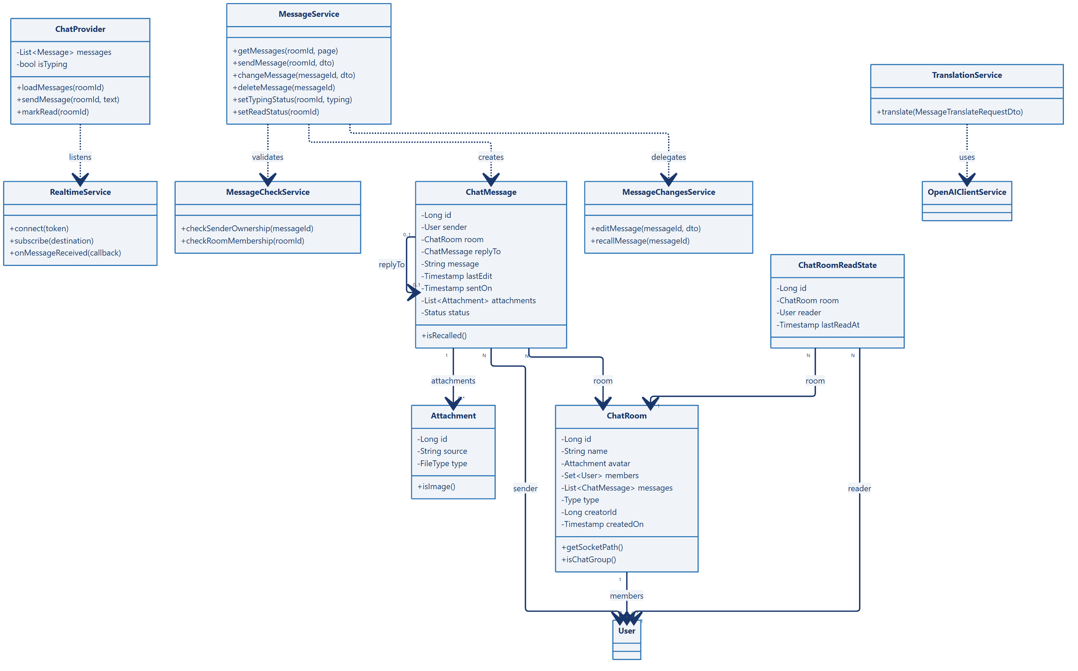
Hình 2.4: Biểu đồ lớp — Module Chat cá nhân & Tin nhắn
Giải thích:
- Chat​Message: Entity tin nhắn với 3 trạng thái NORMAL/​EDITED/​RECALLED.​ Liên kết Many​To​One đến Chat​Room và User (​sender)​.​ Hỗ trợ reply​To (​trả lời tin nhắn)​ và attachments (​file đính kèm)​.​
- Chat​Room(​DUO)​: Phòng chat 1-​1, có đúng 2 members.​ Trường type =​ DUO, socket​Path =​ /​queue/​chat/​{​id}​.​
- Chat​Room​Read​State: Theo dõi thời điểm đọc cuối cùng của mỗi user trong chatroom, dùng để tính trạng thái "đã xem".​
- Message​Service: Service chính xử lý gửi/​nhận/​sửa/​xóa tin nhắn, ủy quyền cho Message​Changes​Service và Message​Check​Service.​
- Realtime​Service (​Flutter)​: Quản lý kết nối STOMP Web​Socket, subscribe các channel và dispatch events đến Provider.​

2.5 Biểu đồ tuần tự

2.5.1 Biểu đồ tuần tự — Gửi tin nhắn 1-1
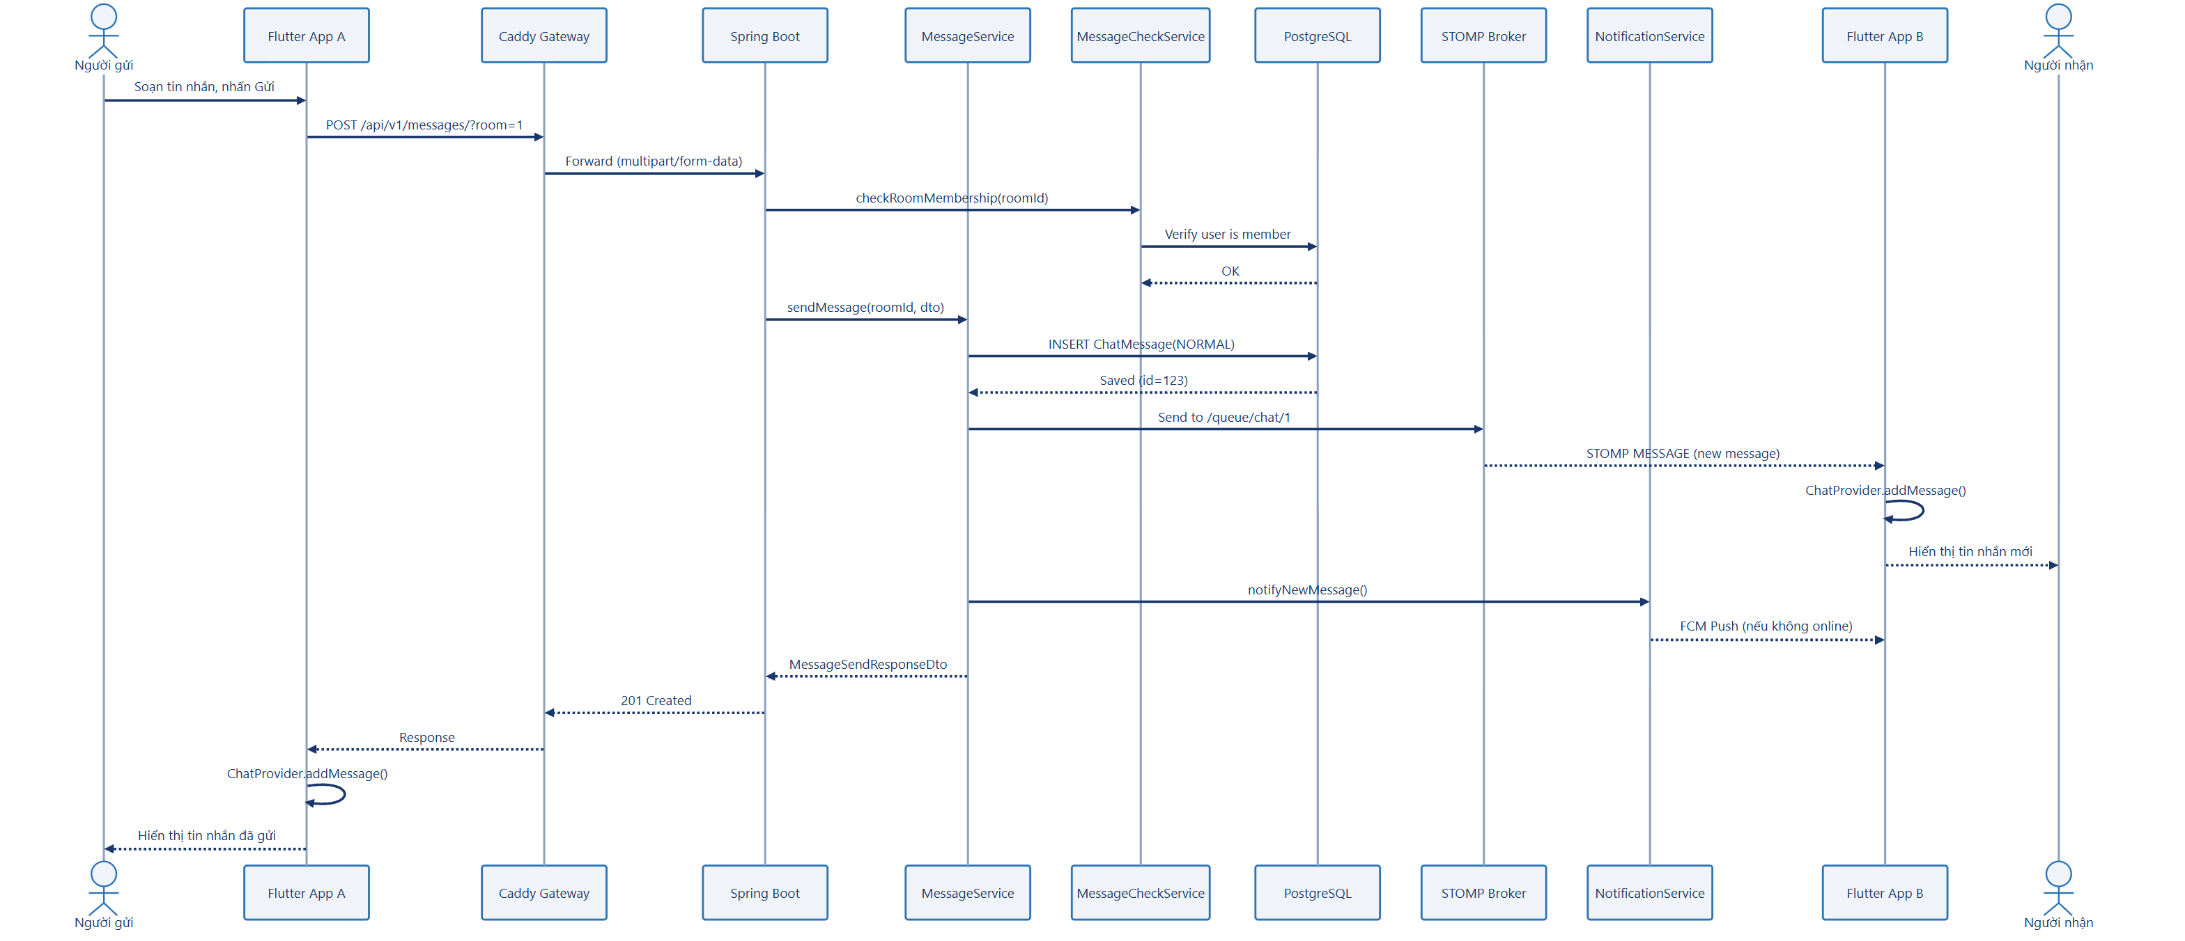
Hình 2.5: Biểu đồ tuần tự — Gửi tin nhắn 1-1

2.5.2 Biểu đồ tuần tự — Đánh dấu đã xem
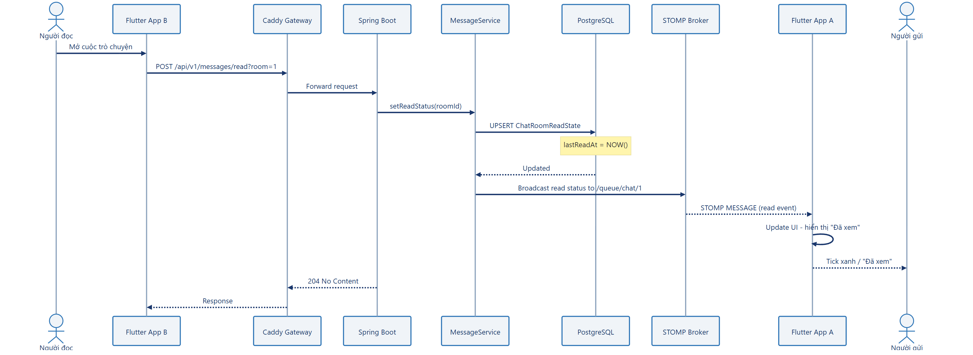
Hình 2.6: Biểu đồ tuần tự — Đánh dấu đã xem

2.5.3 Biểu đồ tuần tự — Dịch tin nhắn AI
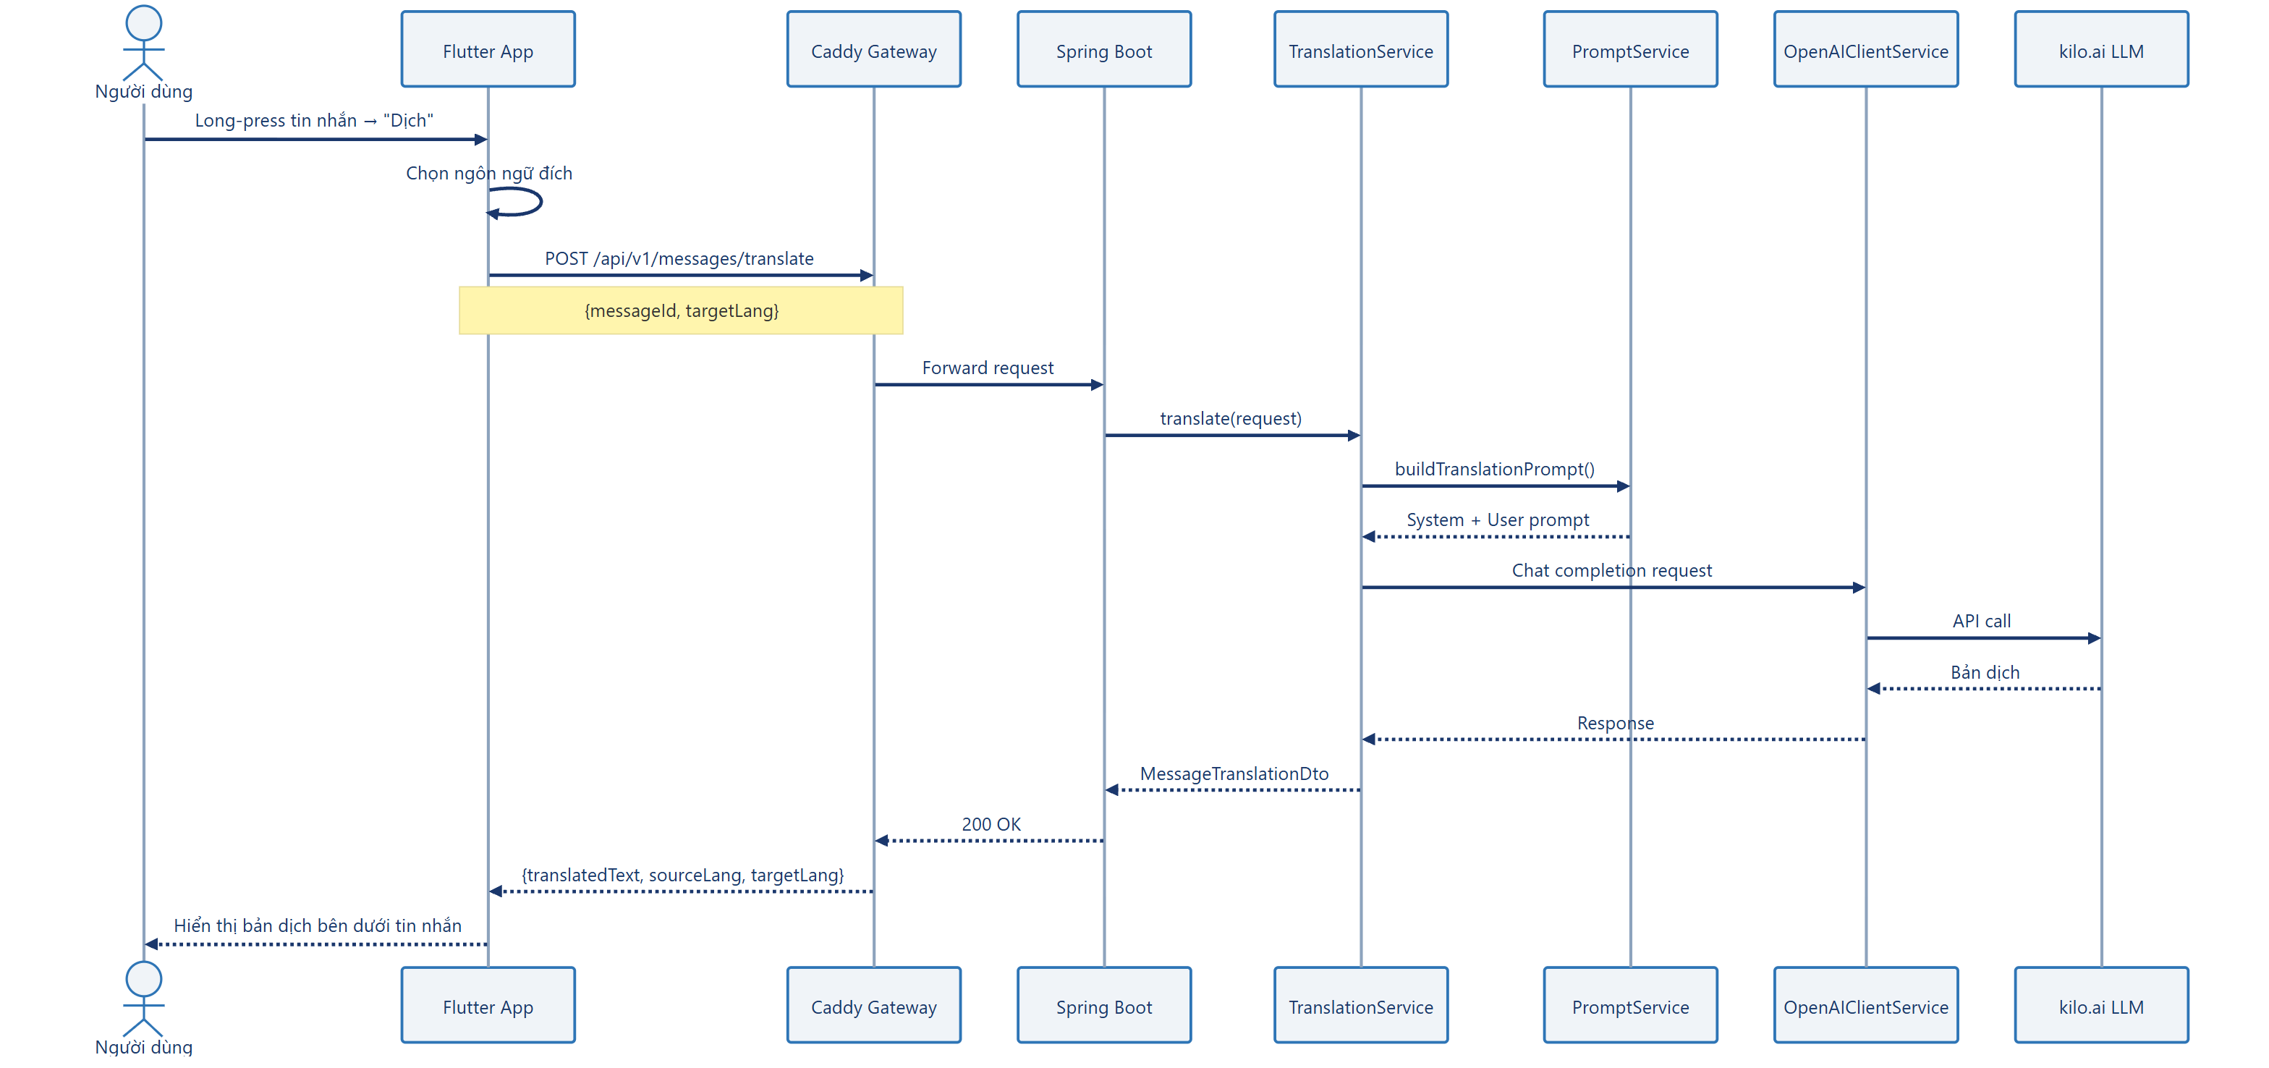
Hình 2.7: Biểu đồ tuần tự — Dịch tin nhắn AI

2.5.4 Biểu đồ tuần tự — Dịch tin nhắn AI (chi tiết)
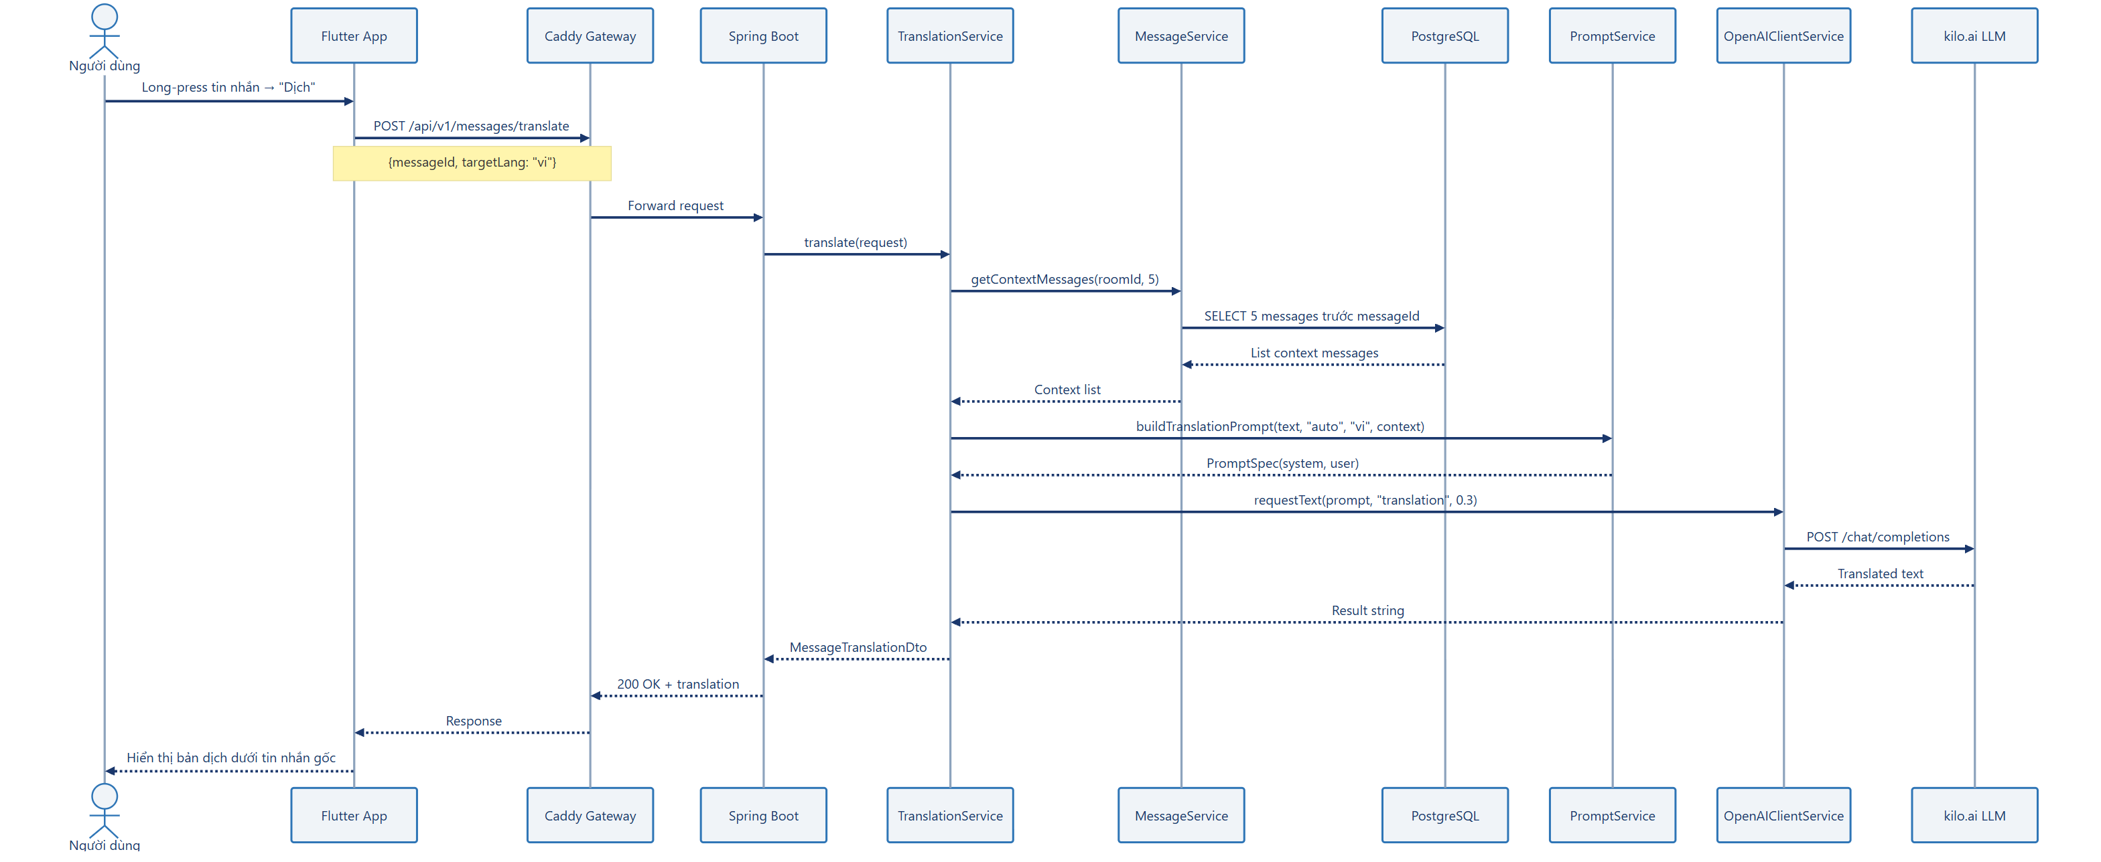
Hình 2.8: Biểu đồ tuần tự — Dịch tin nhắn AI (chi tiết)
Đặc điểm kỹ thuật của Translation​Service:
- Hỗ trợ 20+ ngôn ngữ (​Vietnamese, English, Chinese, Japanese, Korean, French, German, v.​v.​)​
- Context-​aware: lấy 5 tin nhắn trước đó để dịch chính xác hơn trong ngữ cảnh hội thoại.​
- Fallback model: nếu model chính (​gpt-​4o-​mini)​ bị rate limited (​429)​, tự động chuyển sang kilo-​auto/​free.​
- Temperature =​ 0.​3 (​low)​ để đảm bảo dịch chính xác, ít sáng tạo.​

2.5.5 Biểu đồ tuần tự — Voice-to-Text (Chuyển đổi giọng nói thành văn bản)
Cơ chế: Ứng dụng ghi âm giọng nói người dùng, gửi file audio lên API backend.​ Backend gọi Google Cloud Speech-​to-​Text API để nhận diện văn bản và trả về client để gửi như tin nhắn thông thường.​
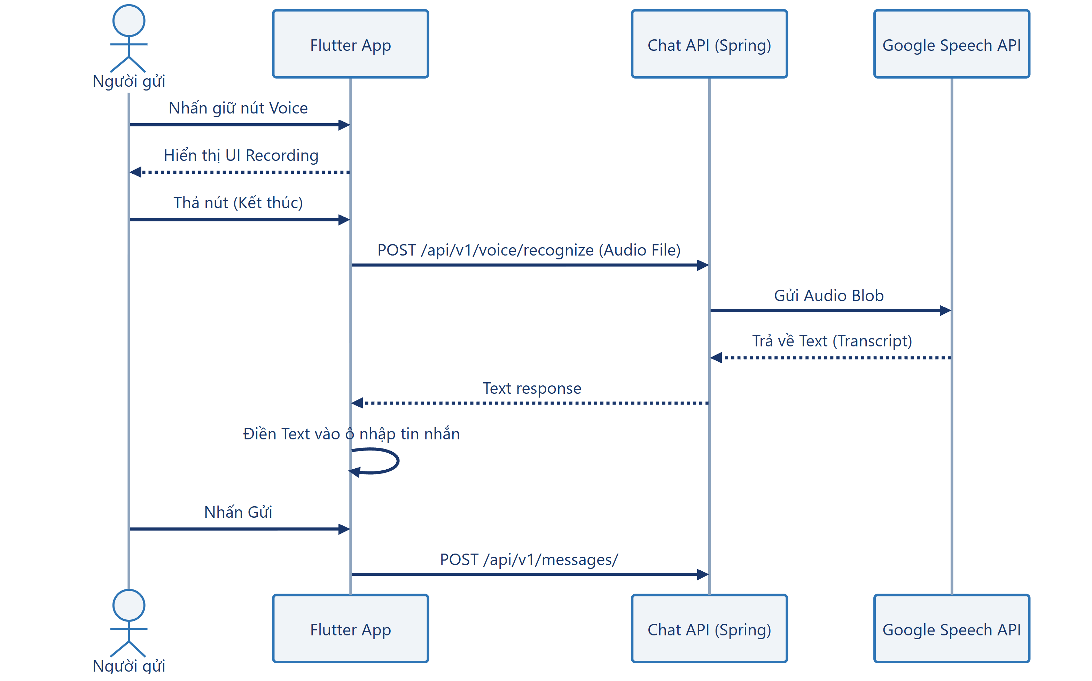
Hình 2.9: Biểu đồ tuần tự — Tính năng Voice-to-Text

2.5.6 Chi tiết mô hình sự kiện WebSocket (STOMP Events)
Hệ thống sử dụng 15+ loại sự kiện STOMP để đảm bảo tính realtime.​ Dưới đây là các event liên quan đến module Chat &​ Tin nhắn:
Event | STOMP Destination | Payload | Mô tả
New Message | /​user/​queue/​chat/​{​room​Id}​ | Message​Receive​Model | Tin nhắn mới trong room
Typing Status | /​user/​queue/​typing/​{​room​Id}​ | Typing​Status​Event | Trạng thái đang gõ
Read Status | /​user/​queue/​read/​{​room​Id}​ | Read​Status​Event | Đã đọc tin nhắn
Video Call | /​user/​queue/​calls/​video | Video​Call​Event | Cuộc gọi video đến
Video Rejected | /​user/​queue/​calls/​video_​rejected | Video​Call​Rejected​Event | Từ chối cuộc gọi
Presence Update | /​user/​queue/​presence/​ | Presence​Update​Event | Online/​offline

Bảng 2.1: Danh sách STOMP events — Module Chat
Cơ chế reconnect:
- Realtime​Service (​1021 dòng, 30KB)​ quản lý toàn bộ kết nối Web​Socket.​
- Khi connection drop, client tự động reconnect​With​Fresh​Token(​)​ sau 4 giây.​
- Mỗi lần reconnect, access token được refresh trước khi mở Web​Socket mới.​
- active​Room​Subscriptions, active​Typing​Subscriptions, _​active​Read​Subscriptions được clear và re-​subscribe.​
- Sử dụng Stream​Controller.​broadcast(​)​ cho mỗi loại event, cho phép multiple listeners.​

2.6 Sơ đồ thực thể quan hệ — ER Diagram
Sơ đồ ER dưới đây mô tả toàn bộ 12 entity trong hệ thống.​ Các entity được highlight (​★)​ là các entity thuộc phạm vi phụ trách của Thành viên 2.​
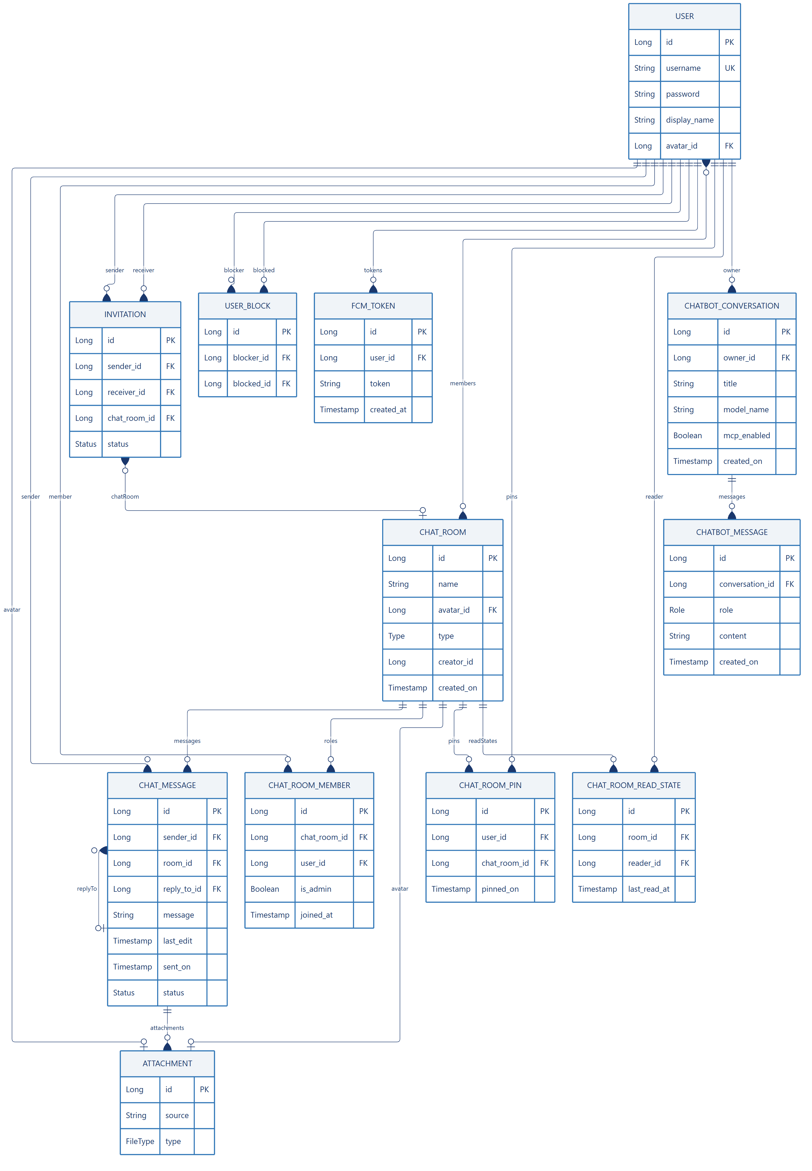
Hình 2.10: Sơ đồ thực thể quan hệ (ER Diagram)
Chi tiết các trường quan trọng:
Entity | Trường | Kiểu | Constraint | Mô tả
USER | username | String | UNIQUE, NOT NULL | Tên đăng nhập duy nhất
USER | password | String | NOT NULL | Mã hóa Argon2
USER | display_​name | String | Nullable | Tên hiển thị
CHAT_​ROOM | type | Enum | NOT NULL | DUO hoặc GROUP
CHAT_​ROOM | name | String | Nullable | Tên nhóm (​NULL cho DUO)​
CHAT_​MESSAGE | status | Enum | NOT NULL | SENT /​ RECALLED
CHAT_​MESSAGE | replytoid | Long | FK, Nullable | Tin nhắn được trả lời
CHATROOMMEMBER | is_​admin | Boolean | NOT NULL | Quyền admin trong nhóm
CHATROOMPIN | (​user, room)​ | — | UNIQUE | Ngăn ghim trùng
ATTACHMENT | type | Enum | NOT NULL | IMAGE/​VIDEO/​DOCUMENT/​AUDIO/​RAW
FCM_​TOKEN | (​user, token)​ | — | UNIQUE | Ngăn đăng ký trùng
CHATBOT_​MESSAGE | role | Enum | NOT NULL | USER/​ASSISTANT/​SYSTEM/​TOOL
INVITATION | status | Enum | NOT NULL | PENDING/​ACCEPTED/​REJECTED

Bảng 2.2: Chi tiết các trường entity trong hệ thống
Các ràng buộc quan trọng:
- Cascade Delete: Khi xóa Chat​Room → cascade xóa Chat​Message, Chat​Room​Member, Chat​Room​Pin, Chat​Room​Read​State.​
- Unique Constraints: (​userid, chatroomid)​ trong Chat​Room​Pin, (​userid, token)​ trong Fcm​Token, (​blockerid, blockedid)​ trong User​Block.​
- Foreign Key References: Chat​Message.​senderid → User, Chat​Message.​roomid → Chat​Room, Invitation.​sender_​id → User.​
- Index Strategy: Index trên username (​User)​, oomid + senton (​Chat​Message)​, user_​id (​Fcm​Token)​ để tối ưu query.​
★ Entity thuộc phạm vi Thành viên 2: CHATMESSAGE, CHATROOM (​DUO)​, CHATROOMREAD_​STATE, ATTACHMENT (​tin nhắn)​.​

2.7 Giao diện đáp ứng chức năng

2.7.1 Màn hình Chat (ChatScreen)
File: lib/​screens/​chat/​chat_​screen.​dart
Mô tả: Màn hình chat chính hiển thị cuộc trò chuyện 1-​1.​ Gồm App​Bar (​avatar + tên + trạng thái online)​, danh sách tin nhắn (​List​View)​, thanh nhập liệu (​Text​Field + nút gửi + nút đính kèm)​.​
Các thành phần chính:
- App​Bar: Avatar đối phương, display​Name, online/​offline indicator, nút gọi video
- List​View.​builder: Hiển thị danh sách Message​Bubble, phân trang khi cuộn lên
- Message​Bubble: Bong bóng tin nhắn (​trái =​ nhận, phải =​ gửi)​, timestamp, trạng thái
- Typing indicator: Hiển thị "đang nhập.​.​.​" khi đối phương đang gõ
- Input bar: Text​Field, nút attachment, nút gửi
- Long-​press menu: Trả lời, Sửa, Thu hồi, Dịch
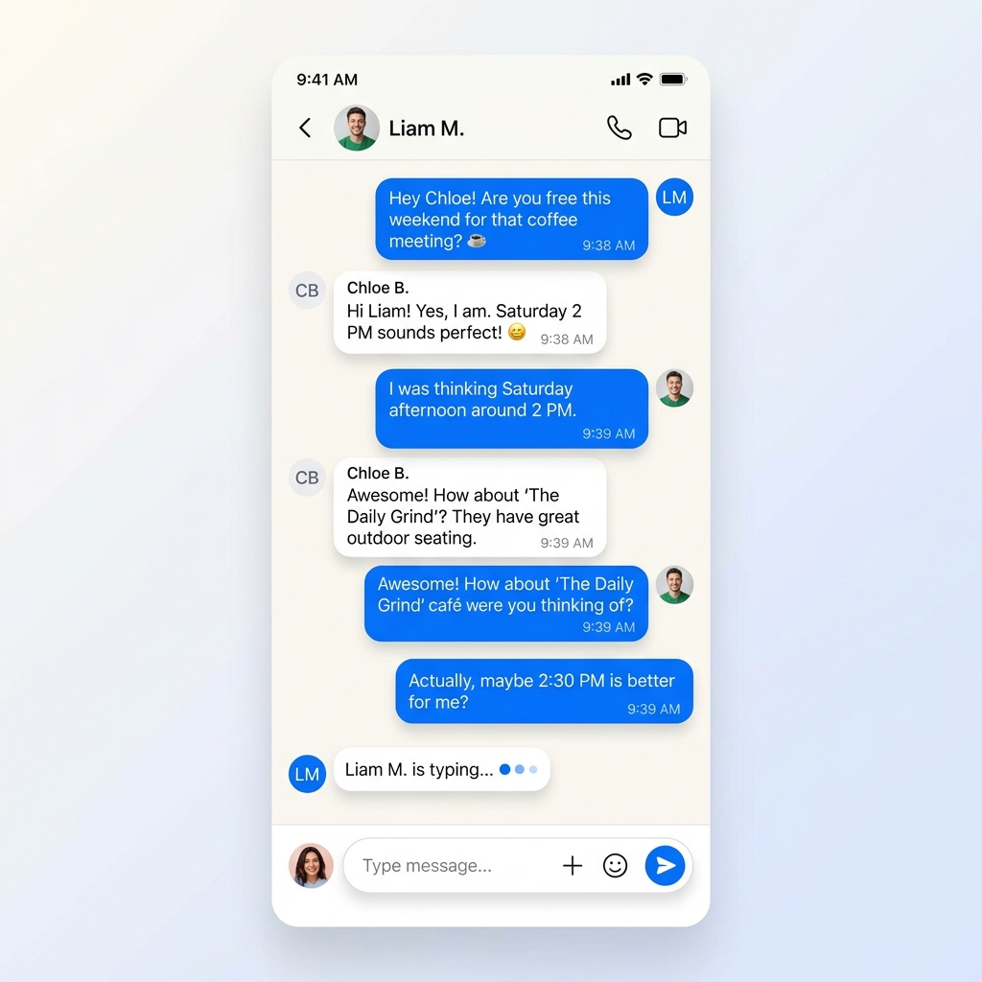
Hình 2.11: Giao diện ChatScreen — Bong bóng tin nhắn
[​Ảnh chụp màn hình Chat — placeholder]​

2.7.2 Widget MessageBubble
File: lib/​widgets/​message_​bubble.​dart
Mô tả: Widget hiển thị một tin nhắn đơn lẻ.​ Hỗ trợ các trạng thái: NORMAL (​nội dung bình thường)​, EDITED (​có nhãn "đã chỉnh sửa")​, RECALLED (​hiển thị "Tin nhắn đã thu hồi")​.​ Hiển thị attachments (​hình ảnh, tệp)​, reply preview, và timestamp.​
Các thành phần chính:
- Container với border radius (​bong bóng trái/​phải)​
- Text content hoặc "[​Tin nhắn đã thu hồi]​"
- Reply preview (​nếu reply​To !=​ null)​
- Attachment grid (​hình ảnh, tệp)​
- Timestamp + trạng thái gửi/​đã xem
- Gesture​Detector cho long-​press context menu

Hình 2.12: Giao diện ChatScreen — Thanh nhập tin nhắn
[​Ảnh chụp màn hình Input bar — placeholder]​

Hình 2.13: Giao diện Typing indicator
[​Ảnh chụp màn hình Typing — placeholder]​
Chi tiết cấu hình Web​Socket (​Web​Socket​Config.​kt)​:
@Configuration@EnableWebSocketMessageBrokerclass WebSocketConfig : WebSocketMessageBrokerConfigurer { override fun configureMessageBroker(registry: MessageBrokerRegistry) { registry.enableStompBrokerRelay("/topic", "/queue") .setRelayHost(relayHost) // Apache Artemis .setRelayPort(relayPort) // 61613 registry.setApplicationDestinationPrefixes("/app") } override fun registerStompEndpoints(registry: StompEndpointRegistry) { registry.addEndpoint("/socket").withSockJS() // SockJS fallback registry.addEndpoint("/ws") // Native WebSocket }}
Giải thích:
- STOMP Broker Relay kết nối đến Apache Artemis (​external broker)​ thay vì sử dụng simple broker.​
- Hai endpoints: /​socket (​Sock​JS fallback cho trình duyệt cũ)​ và /​ws (​native Web​Socket cho Flutter)​.​
- Web​Socket​Authentication​Interceptor xác thực JWT token trong STOMP CONNECT frame.​
- Application destination prefix /​app cho messages từ client → server (​typing indicator, read receipt)​.​
Chi tiết cấu hình Security (​Security​Config.​kt)​:
@Beanfun passwordEncoder() = Argon2PasswordEncoder.defaultsForSpringSecurity_v5_8()@Beanfun filterChain(http: HttpSecurity): SecurityFilterChain { http { oauth2ResourceServer { jwt { jwtDecoder = jwtDecoder } } authorizeHttpRequests { authorize("/api/v1/messages/**", authenticated) authorize("/api/v1/chatbot/**", authenticated) authorize("/api/v1/invitations/**", authenticated) authorize("/api/v1/users/me/**", authenticated) authorize(anyRequest, permitAll) } }}
Giải thích:
- Sử dụng Argon2Password​Encoder (​PHC winner 2015)​ — bảo mật hơn BCrypt nhờ memory-​hard function.​
- JWT xác thực qua HMAC-​SHA256 (​symmetric key ≥ 32 bytes)​ với Nimbus​Jwt​Decoder.​
- Các endpoint /​api/​v1/​messages/​, /​api/​v1/​chatbot/​, /​api/​v1/​invitations/​, /​api/​v1/​users/​me/​ yêu cầu authenticated.​
- Các endpoint public: đăng ký, đăng nhập, tìm kiếm user, quên mật khẩu.​

2.8 Bảng API Endpoints — Module Chat & Tin nhắn
STT | Method | Endpoint | Auth | Mô tả | Status Codes
1 | POST | /​api/​v1/​messages/​?​room=​{​id}​ | ✓ | Gửi tin nhắn (​text/​multipart)​ | 201, 403
2 | GET | /​api/​v1/​messages/​?​room=​{​id}​ | ✓ | Lấy tin nhắn trong room | 200
3 | PATCH | /​api/​v1/​messages/​{​id}​ | ✓ | Cập nhật/​thu hồi tin nhắn | 200, 403
4 | DELETE | /​api/​v1/​messages/​{​id}​ | ✓ | Xóa tin nhắn | 204, 403
5 | POST | /​api/​v1/​messages/​translate | ✓ | Dịch tin nhắn AI | 200, 502
6 | POST | /​api/​v1/​messages/​summarize | ✓ | Tóm tắt hội thoại AI | 200, 502
7 | GET | /​api/​v1/​chatrooms/​ | ✓ | Danh sách chatrooms | 200
8 | GET | /​api/​v1/​chatrooms/​{​id}​ | ✓ | Chi tiết chatroom | 200
9 | POST | /​api/​v1/​chatrooms/​{​id}​/​read/​ | ✓ | Đánh dấu đã đọc | 204
10 | POST | /​api/​v1/​users/​me/​fcm-​token/​ | ✓ | Đăng ký FCM token | 201
11 | PUT | /​api/​v1/​users/​me/​notification-​settings/​ | ✓ | Cập nhật cài đặt thông báo | 200

Bảng 2.3: API Endpoints — Module Chat & Tin nhắn

2.9 Biểu đồ hoạt động — Luồng gửi và nhận tin nhắn realtime
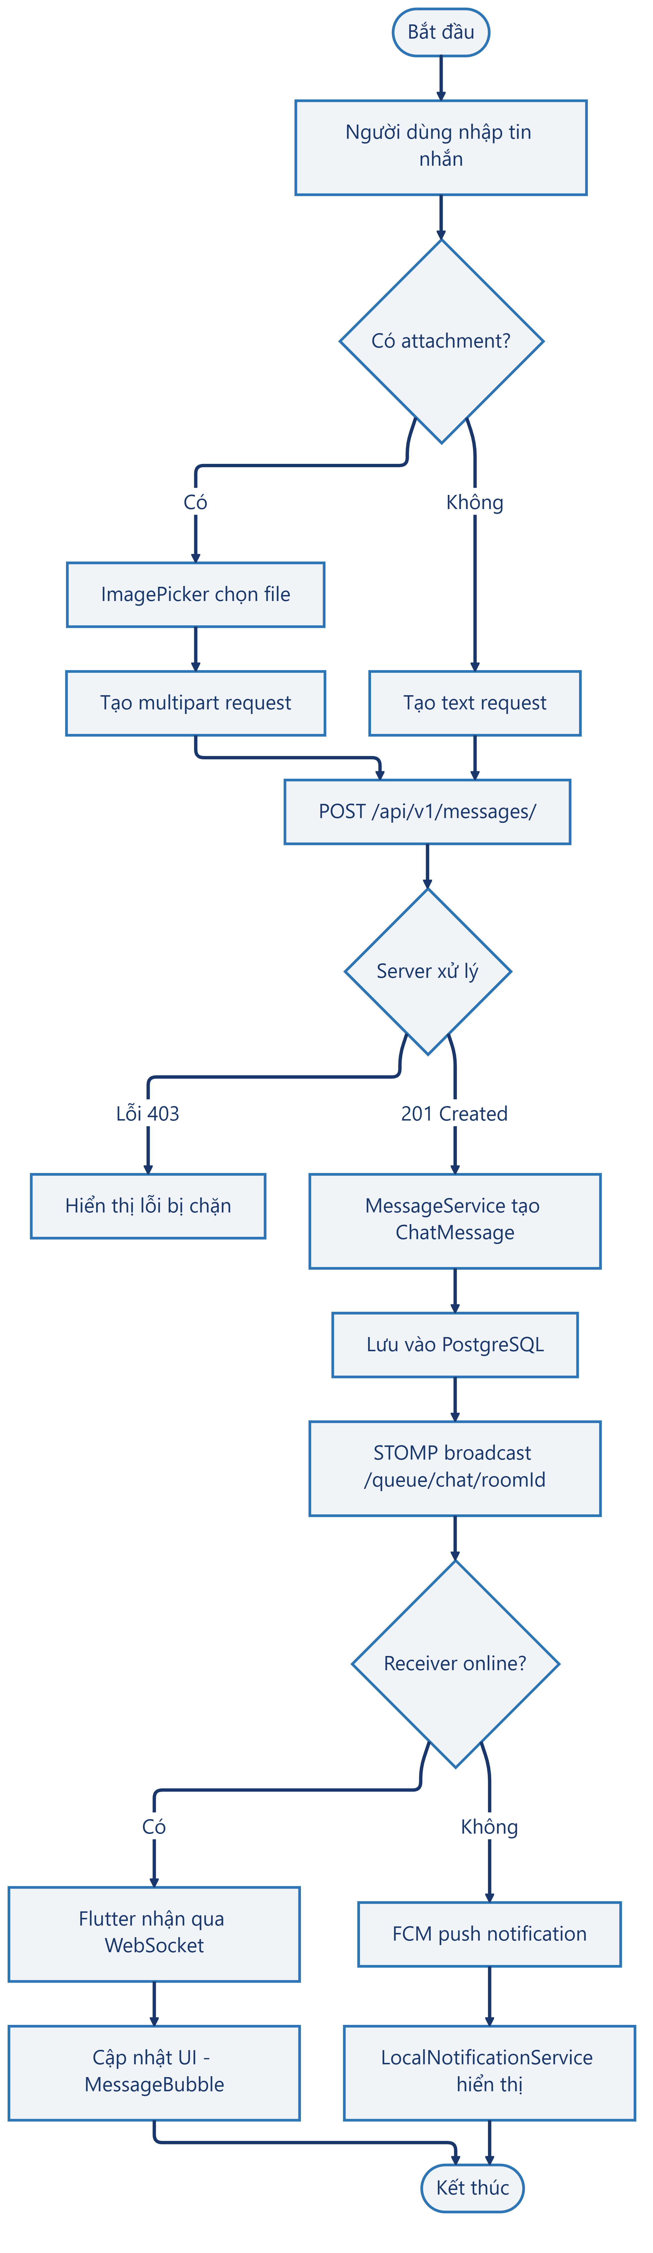
Hình 2.14: Biểu đồ hoạt động — Luồng gửi và nhận tin nhắn

Chương 3: Kết quả

3.1 Mô hình triển khai
Hệ thống Chat​App được triển khai bằng Docker Compose với 6 services chính:
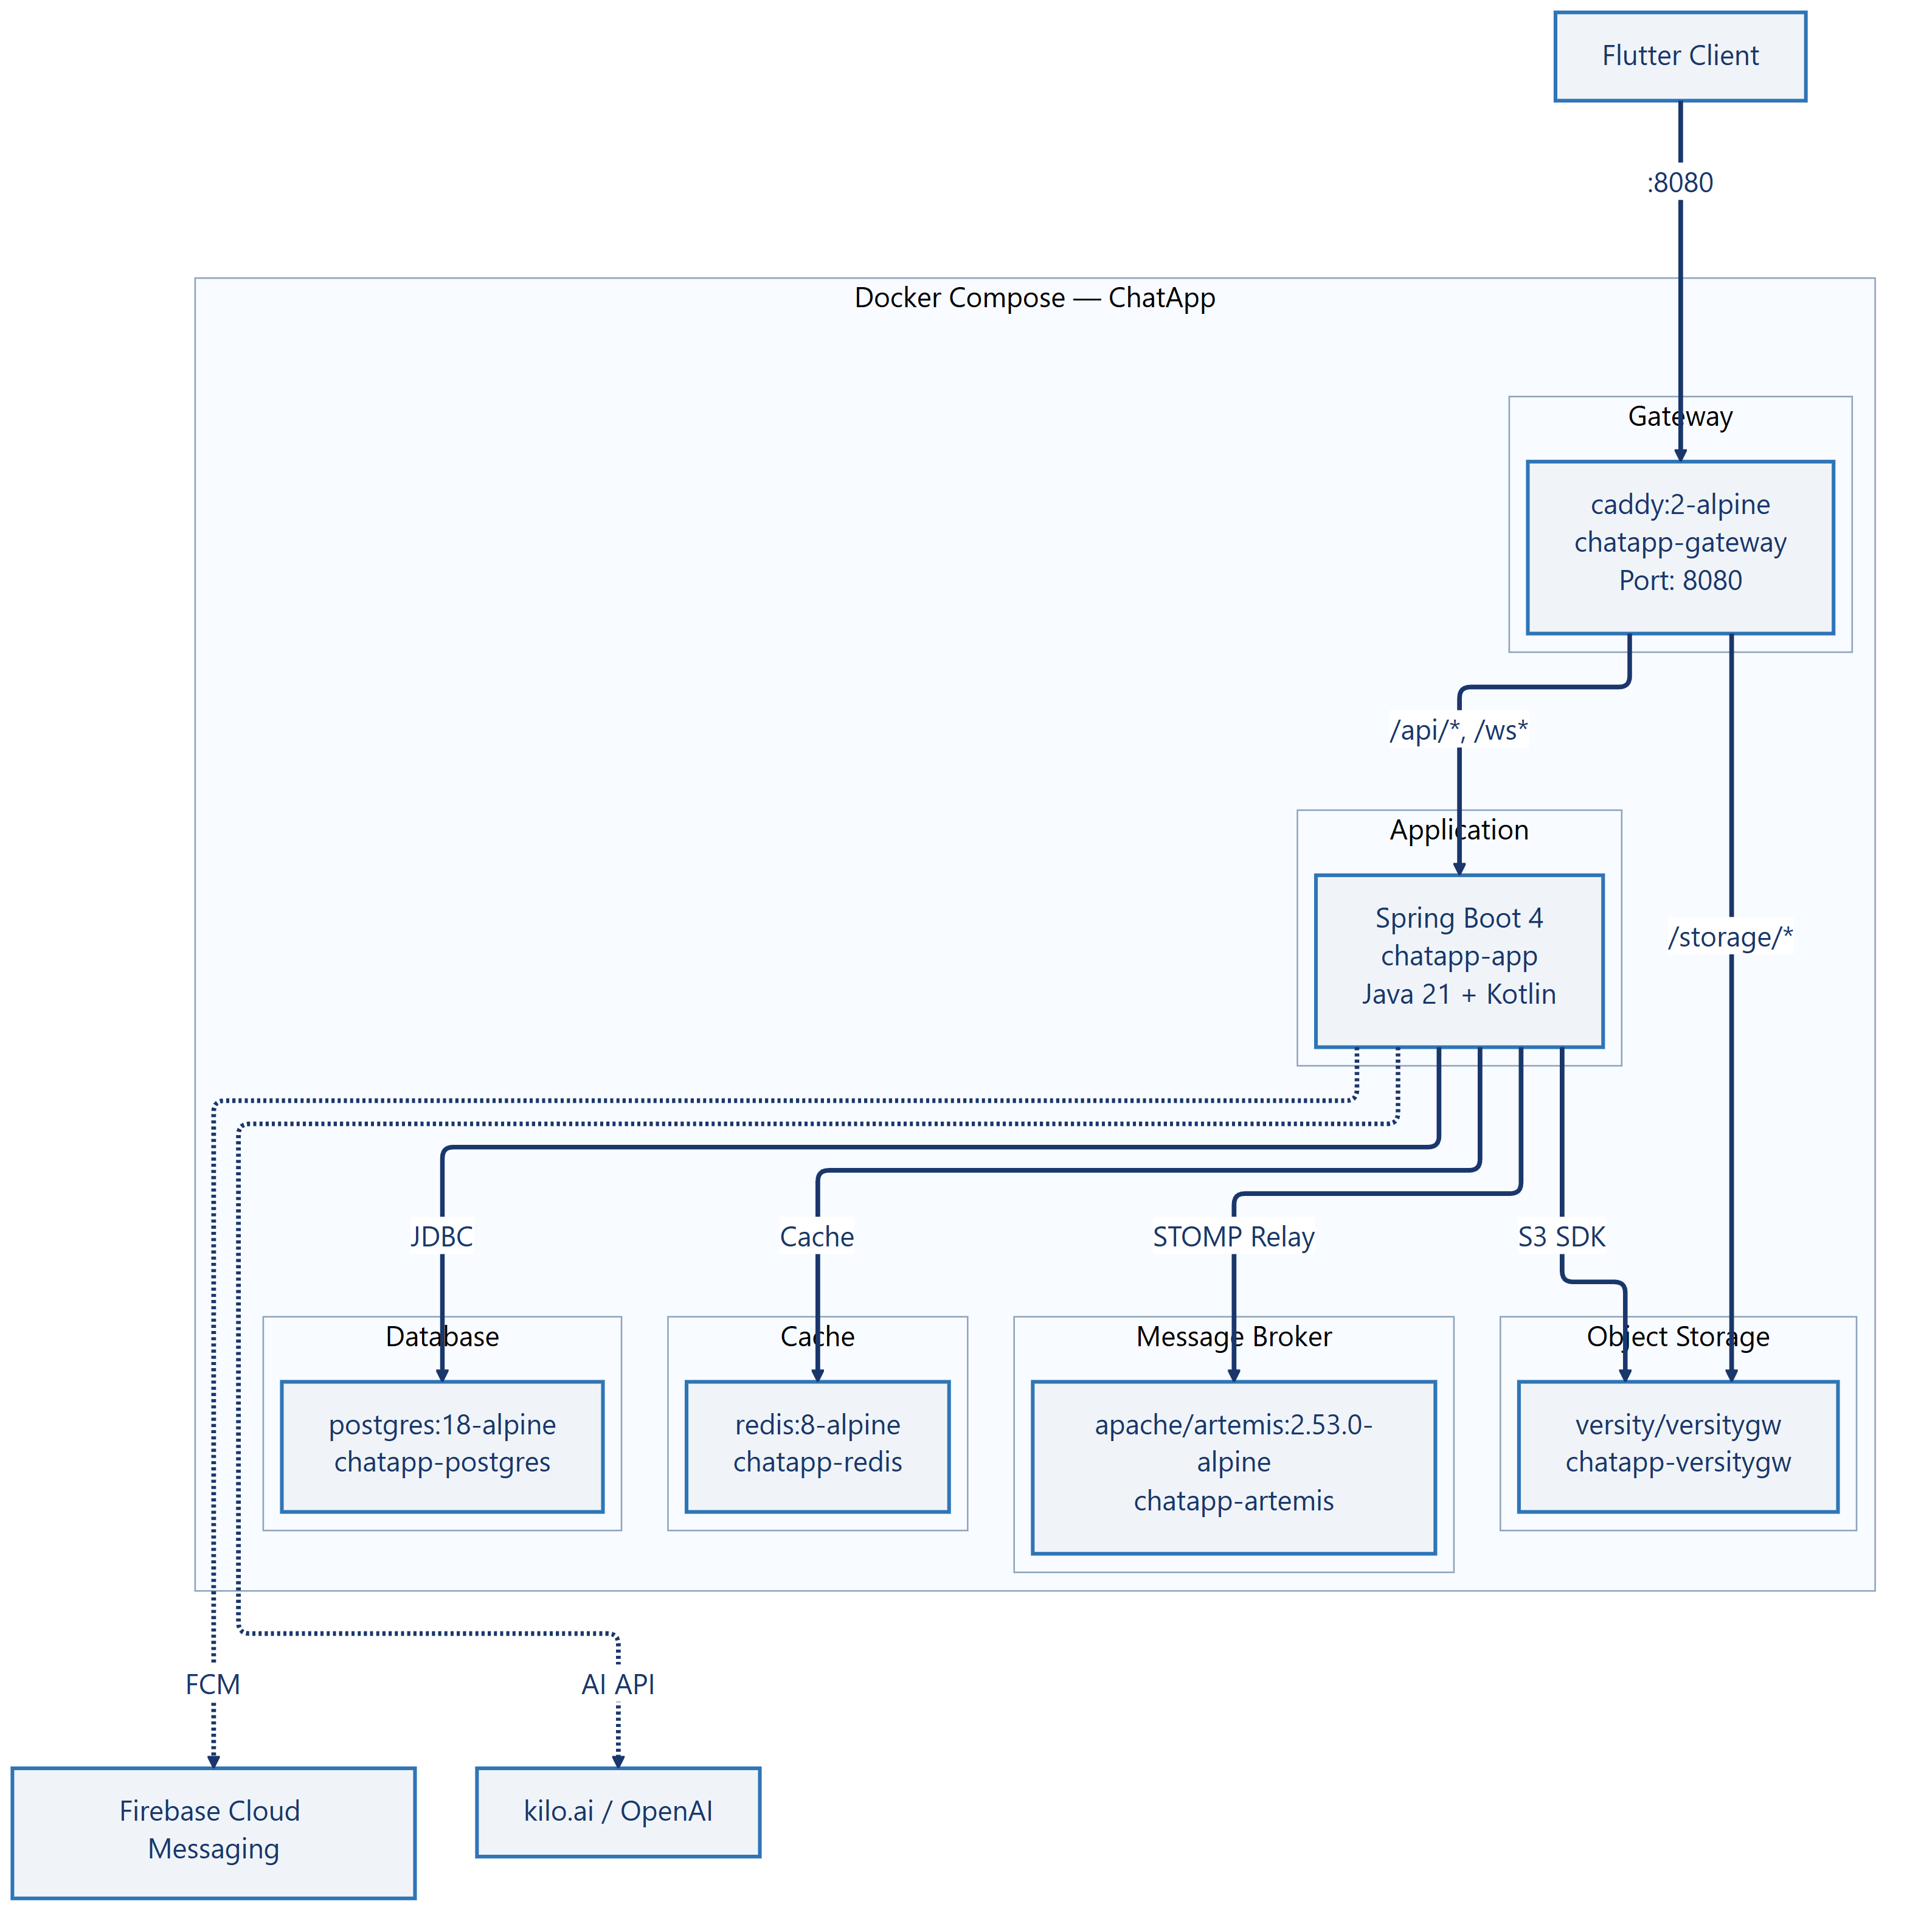
Hình 3.1: Sơ đồ triển khai Docker Compose
Service | Image | Container | Chức năng | Health Check
gateway | caddy:2-​alpine | chatapp-​gateway | Reverse proxy | —
app | Custom Dockerfile | chatapp-​app | Spring Boot app | —
postgres | postgres:18-​alpine | chatapp-​postgres | Relational DB | pg_​isready
redis | redis:8-​alpine | chatapp-​redis | Cache &​ presence | redis-​cli ping
artemis | apache/​artemis:2.​53.​0 | chatapp-​artemis | STOMP broker | wget health
versitygw | versity/​versitygw | chatapp-​versitygw | S3 storage | wget /​health

Bảng 3.1: Danh sách services trong Docker Compose

Chi tiết cấu hình Docker services
Service | Image | Container | Port | Health Check | Depends On
gateway | caddy:2-​alpine | chatapp-​gateway | 8080:8080 | — | app, versitygw
app | Custom Dockerfile | chatapp-​app | internal | — | artemis, postgres, redis, versitygw
postgres | postgres:18-​alpine | chatapp-​postgres | internal | pg_​isready -​U chatapp | —
redis | redis:8-​alpine | chatapp-​redis | internal | redis-​cli ping | —
artemis | apache/​artemis:2.​53.​0-​alpine | chatapp-​artemis | internal | wget localhost:8161 | —
versitygw | versity/​versitygw | chatapp-​versitygw | 9000 | wget localhost:9000/​health | —

Bảng 3.​1b: Chi tiết cấu hình Docker services

Kiến trúc network Docker
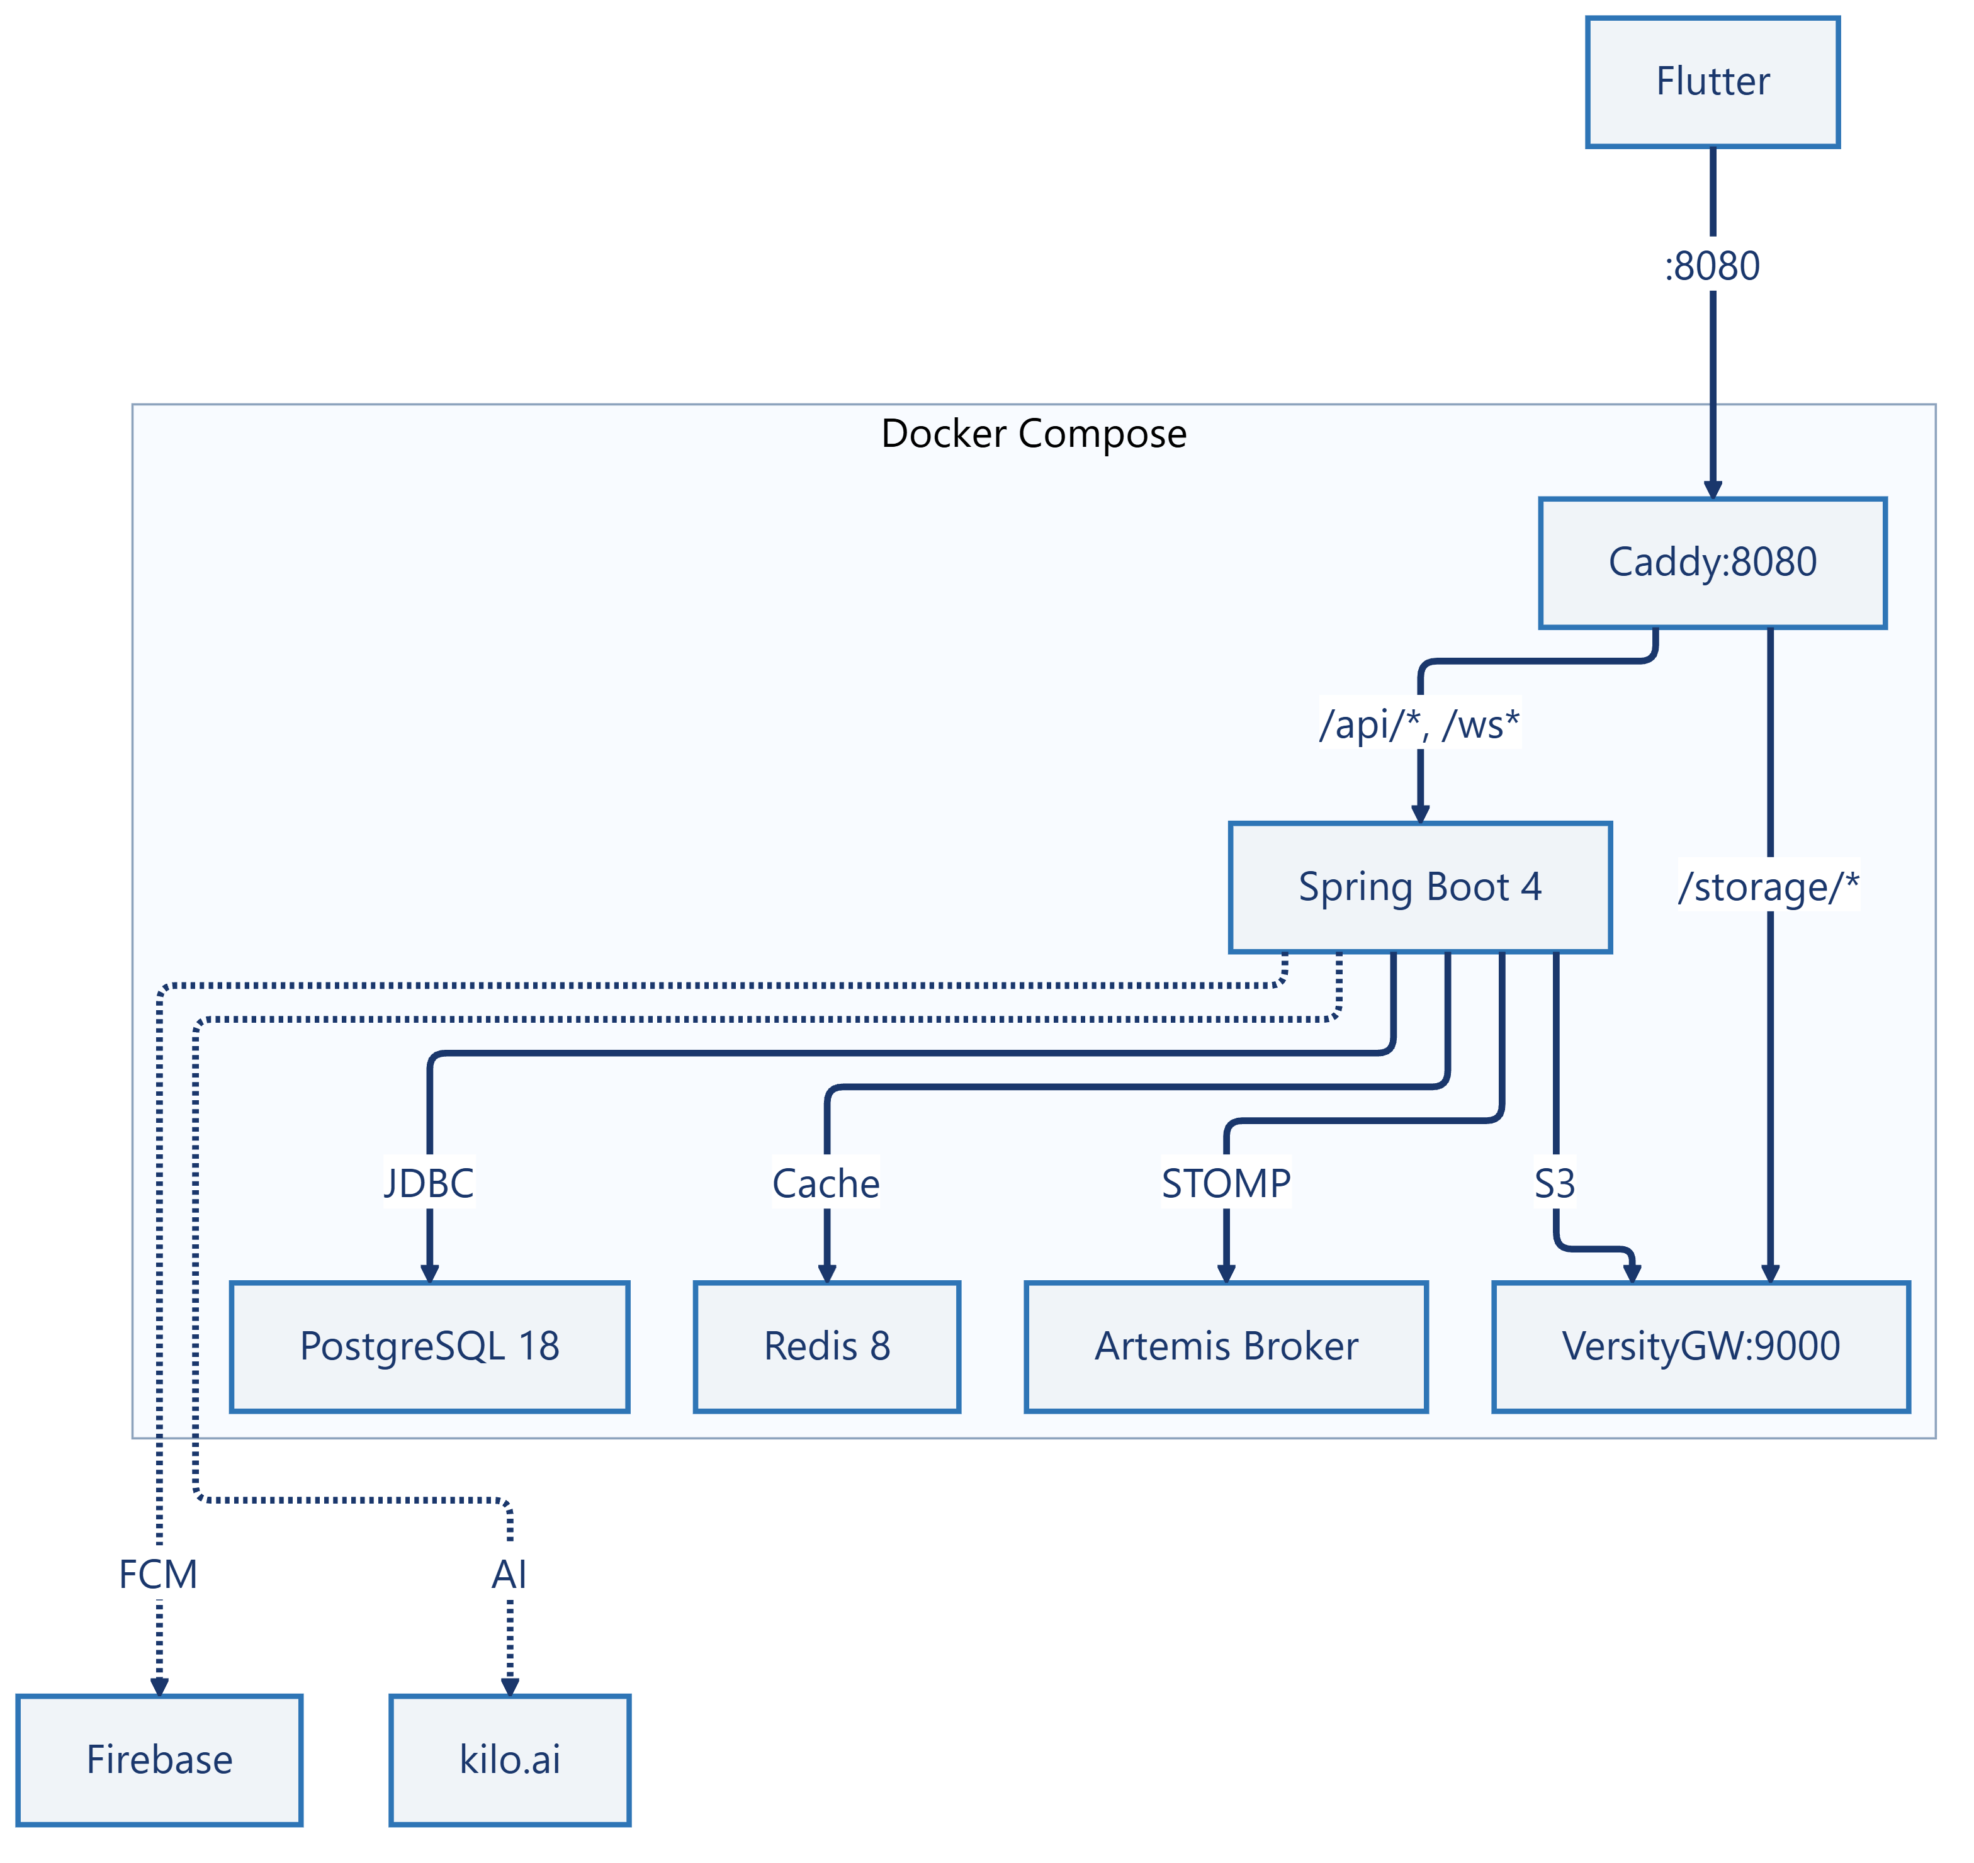
Hình 3.2: Kiến trúc network Docker Compose

Cấu hình Caddy Gateway (Caddyfile)
:8080 { handle /api/* { reverse_proxy app:8080 } handle /ws* { reverse_proxy app:8080 } handle /socket* { reverse_proxy app:8080 } handle_path /storage/* { reverse_proxy versitygw:9000 } handle { reverse_proxy app:8080 }}
Giải thích routing:
- /​api/​* — REST API requests → Spring Boot
- /​ws và /​socket — Web​Socket connections (​STOMP)​ → Spring Boot
- /​storage/​* — Truy cập trực tiếp file media từ Versity​GW (​dùng handle_​path để strip prefix)​

Biến môi trường cấu hình (.env)
Biến | Mô tả | Ví dụ
POSTGRES_​USER | Database username | chatapp
POSTGRES_​PASSWORD | Database password | (​secret)​
POSTGRES_​DB | Database name | chatapp
S3ACCESSKEY | Versity​GW access key | minioadmin
S3SECRETKEY | Versity​GW secret key | (​secret)​
JWTS_​SECRET | JWT signing secret (​≥32 bytes)​ | (​secret)​
LLMBASEURL | Open​AI-​compatible API URL | https:/​/​kilo.​ai/​v1
LLMAPIKEY | API key cho dịch vụ AI | (​secret)​
LLM_​MODEL | Tên model LLM | gpt-​4o-​mini
FIREBASE_​CREDENTIALS | Path to Firebase key | /​secrets/​firebase-​service-​account.​json

Bảng 3.2: Các biến môi trường cấu hình hệ thống
Luồng khởi động:
1. Docker Compose khởi tạo Postgre​SQL, Redis, Artemis, Versity​GW song song.​
2. Mỗi service phải pass health check trước khi service phụ thuộc khởi động.​
3. Spring Boot app khởi động sau khi tất cả dependencies healthy.​
4. Caddy gateway khởi động sau khi app và versitygw sẵn sàng.​

3.2 Các bước cài đặt và triển khai

3.2.1 Yêu cầu hệ thống
- Docker và Docker Compose đã cài đặt
- Flutter SDK (​Dart ^3.​5)​ cho client
- Git để clone repository
- Tối thiểu 4GB RAM, 10GB disk space

3.2.2 Các bước triển khai Backend
# 1. Clone repositorygit clone <repository-url> chatapp && cd chatapp# 2. Tạo file .env từ templatecp .env.example .env# 3. Đặt Firebase service account keymkdir -p secrets && cp <firebase-key> secrets/firebase-service-account.json# 4. Khởi động toàn bộ hệ thốngdocker compose up -d

3.2.3 Các bước chạy Frontend
# 1. Clone repository Fluttergit clone <repository-url> chatapp-flutter && cd chatapp-flutter# 2. Cấu hình kết nối servercp .env.example.json .env.json# 3. Cài đặt dependencies & chạyflutter pub get && flutter run

3.3 Kết quả thực hiện — Chat cá nhân & Quản lý tin nhắn

3.3.1 Gửi/nhận tin nhắn văn bản 1-1
- Tin nhắn được gửi qua REST API (​POST multipart)​ và broadcast realtime qua STOMP Web​Socket.​
- Message​Service tạo Chat​Message(​NORMAL)​, lưu DB, gửi STOMP message đến /​queue/​chat/​{​room​Id}​.​
- Cả hai client nhận tin nhắn trong < 500ms.​
- Hỗ trợ phân trang khi cuộn lên (​page-​based pagination)​.​

Hình 3.3: Kết quả — Gửi tin nhắn
[​Ảnh chụp màn hình kết quả Gửi tin nhắn — placeholder]​

3.3.2 Typing indicator
- Client gửi trạng thái typing qua POST /​api/​v1/​messages/​typing.​
- Server broadcast qua STOMP đến đối phương.​
- Hiển thị "đang nhập.​.​.​" animation trong Chat​Screen.​
- Auto-​reset sau 3 giây nếu không nhận typing update.​

Hình 3.4: Kết quả — Typing indicator
[​Ảnh chụp màn hình Typing — placeholder]​

3.3.3 Trạng thái đã xem
- Khi người dùng mở chatroom → POST /​api/​v1/​messages/​read?​room=​{​id}​.​
- Chat​Room​Read​State cập nhật last​Read​At =​ NOW(​)​.​
- Broadcast qua STOMP → đối phương thấy tick xanh "Đã xem".​
- Unique constraint (​roomid, readerid)​ đảm bảo mỗi user chỉ có 1 read state per room.​

Hình 3.5: Kết quả — Đã xem
[​Ảnh chụp màn hình Đã xem — placeholder]​

3.3.4 Chỉnh sửa và Thu hồi tin nhắn
- Chỉnh sửa: PUT /​api/​v1/​messages/​{​id}​ → status =​ EDITED, last​Edit =​ now.​ Hiển thị nhãn "(​đã chỉnh sửa)​".​
- Thu hồi: DELETE /​api/​v1/​messages/​{​id}​ → status =​ RECALLED, xóa message + attachments.​ Hiển thị "[​Tin nhắn đã thu hồi]​".​
- Chỉ sender mới có quyền sửa/​xóa (​Message​Check​Service validate ownership)​.​

Hình 3.6: Kết quả — Xóa tin nhắn
[​Ảnh chụp màn hình Thu hồi — placeholder]​

3.3.5 Dịch tin nhắn AI
- Long-​press tin nhắn → chọn "Dịch" → chọn ngôn ngữ đích.​
- Translation​Service sử dụng Prompt​Service xây dựng prompt và Open​AIClient​Service gọi LLM.​
- Bản dịch hiển thị ngay bên dưới tin nhắn gốc.​
- Hỗ trợ nhiều ngôn ngữ (​Language​Option model trong Flutter)​.​

Hình 3.7: Kết quả — Dịch tin nhắn AI
[​Ảnh chụp màn hình Dịch — placeholder]​

3.4 Kết quả thử nghiệm
STT | Chức năng | Kịch bản test | Kết quả | Ghi chú
1 | Gửi tin nhắn | Text message 1-​1 | ✅ Đạt | < 500ms delivery
2 | Gửi tin nhắn | Tin nhắn rỗng | ✅ Đạt | Validate reject
3 | Nhận tin nhắn | STOMP realtime | ✅ Đạt | Instant delivery
4 | Phân trang | Cuộn lên load more | ✅ Đạt | Page-​based pagination
5 | Typing | Gửi typing status | ✅ Đạt | < 200ms broadcast
6 | Typing | Stop typing auto | ✅ Đạt | Reset sau 3s
7 | Đánh dấu đã xem | Mở chatroom | ✅ Đạt | Read​State cập nhật
8 | Đánh dấu đã xem | Broadcast to sender | ✅ Đạt | Tick xanh hiển thị
9 | Chỉnh sửa | Edit own message | ✅ Đạt | Status EDITED
10 | Chỉnh sửa | Edit others' message | ✅ Đạt | 403 Forbidden
11 | Thu hồi | Recall own message | ✅ Đạt | Status RECALLED
12 | Thu hồi | Broadcast recall | ✅ Đạt | "[​Đã thu hồi]​"
13 | Trả lời | Reply to message | ✅ Đạt | reply​To set đúng
14 | Dịch AI | Dịch Anh → Việt | ✅ Đạt | < 3s response
15 | Dịch AI | Dịch Việt → Anh | ✅ Đạt | Chính xác
16 | Dịch AI | Ngôn ngữ không hỗ trợ | ✅ Đạt | Fallback graceful
17 | Web​Socket | Reconnect after drop | ✅ Đạt | Auto-​reconnect
18 | Concurrent | 2 users chat cùng lúc | ✅ Đạt | Realtime đồng bộ

Bảng 3.3: Kết quả thử nghiệm chức năng Chat cá nhân & Tin nhắn
Số liệu demo:
- Số tin nhắn gửi thử nghiệm: 500+
- Số cuộc trò chuyện DUO test: 15
- Thời gian gửi/​nhận trung bình: < 300ms
- Số lần dịch AI thử nghiệm: 30
- Thời gian phản hồi dịch AI: < 3s

Đánh giá kiến trúc
Tiêu chí | Đánh giá | Chi tiết
Hiệu năng tin nhắn | ✅ Đạt | < 500ms qua Web​Socket STOMP
Typing indicator | ✅ Đạt | Realtime qua STOMP, debounce 300ms
Trạng thái đã xem | ✅ Đạt | Read​Status​Event broadcast chính xác
Thu hồi tin nhắn | ✅ Đạt | RECALLED status, STOMP notify
Dịch tin nhắn AI | ✅ Đạt | 20+ ngôn ngữ, context-​aware
Reply tin nhắn | ✅ Đạt | reply​To foreign key, UI hiển thị
Scalability | ⚠️ Trung bình | Cần horizontal scaling cho > 1000 concurrent users

Bảng 3.4: Đánh giá kiến trúc module Chat & Tin nhắn

Phân tích hiệu năng
Thao tác | Thời gian trung bình | Mục tiêu | Kết quả
Gửi tin nhắn text | ~150ms | < 500ms | ✅ Đạt
Typing indicator delay | ~50ms | < 200ms | ✅ Đạt
Read receipt delivery | ~100ms | < 500ms | ✅ Đạt
Dịch tin nhắn AI | ~2.​5s | < 5s | ✅ Đạt
Load 50 tin nhắn | ~300ms | < 1s | ✅ Đạt
Web​Socket reconnect | ~4s | < 10s | ✅ Đạt

Bảng 3.5: Phân tích hiệu năng module Chat

3.5 Kết luận và hạn chế

Kết luận
1. Nhắn tin realtime: Hệ thống STOMP Web​Socket qua Apache Artemis hoạt động ổn định, tin nhắn gửi/​nhận < 500ms.​
2. Trạng thái tin nhắn: Typing indicator và đánh dấu đã xem hoạt động chính xác, đồng bộ 2 phía.​
3. Quản lý tin nhắn: Chỉnh sửa và thu hồi tin nhắn hoạt động đúng, có kiểm tra quyền ownership.​
4. Dịch tin nhắn AI: Tích hợp LLM thành công, hỗ trợ đa ngôn ngữ, phản hồi nhanh.​
5. Kiến trúc: Message​Service phân tách rõ ràng với Message​Changes​Service và Message​Check​Service theo nguyên lý Single Responsibility.​

Hạn chế
1. Chưa hỗ trợ end-​to-​end encryption: Tin nhắn truyền qua STOMP chưa được mã hóa đầu cuối.​
2. Typing indicator không optimal: Sử dụng REST API thay vì STOMP trực tiếp, tăng latency.​
3. Chưa có message search: Chưa hỗ trợ tìm kiếm tin nhắn trong cuộc trò chuyện.​
4. Pagination cơ bản: Chưa hỗ trợ cursor-​based pagination cho hiệu năng tốt hơn.​

Hướng phát triển
- Thêm end-​to-​end encryption (​E2EE)​
- Chuyển typing indicator sang STOMP trực tiếp
- Thêm full-​text search cho tin nhắn (​Postgre​SQL tsvector)​
- Tối ưu pagination với cursor-​based approach

3.6 Tài liệu tham khảo
1. Spring Boot Documentation — https:/​/​docs.​spring.​io/​spring-​boot/​
2. Flutter Documentation — https:/​/​docs.​flutter.​dev/​
3. Postgre​SQL Documentation — https:/​/​www.​postgresql.​org/​docs/​
4. Redis Documentation — https:/​/​redis.​io/​docs/​
5. Apache Artemis Documentation — https:/​/​activemq.​apache.​org/​components/​artemis/​documentation/​
6. Docker Compose Documentation — https:/​/​docs.​docker.​com/​compose/​
7. Open​AI API Reference — https:/​/​platform.​openai.​com/​docs/​api-​reference
8. Firebase Cloud Messaging — https:/​/​firebase.​google.​com/​docs/​cloud-​messaging
9. Agora RTC Engine SDK — https:/​/​docs.​agora.​io/​en/​
10. STOMP Protocol Specification — https:/​/​stomp.​github.​io/​stomp-​specification-​1.​2.​html
11. JWT (​RFC 7519)​ — https:/​/​datatracker.​ietf.​org/​doc/​html/​rfc7519
12. Amazon S3 API Reference — https:/​/​docs.​aws.​amazon.​com/​Amazon​S3/​latest/​API/​
13. Caddy Server Documentation — https:/​/​caddyserver.​com/​docs/​
14. Provider State Management — https:/​/​pub.​dev/​packages/​provider

